**Company (ADMIN)**

1. Trang chủ: (chưa đổ api, còn dữ liệu mẫu)

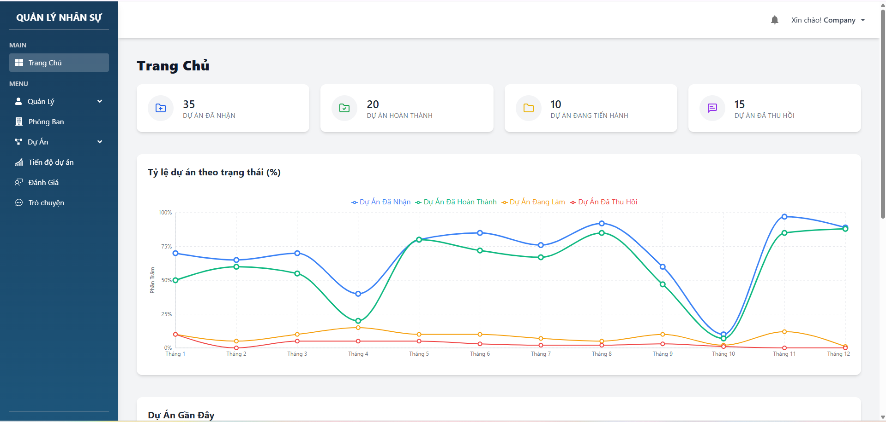

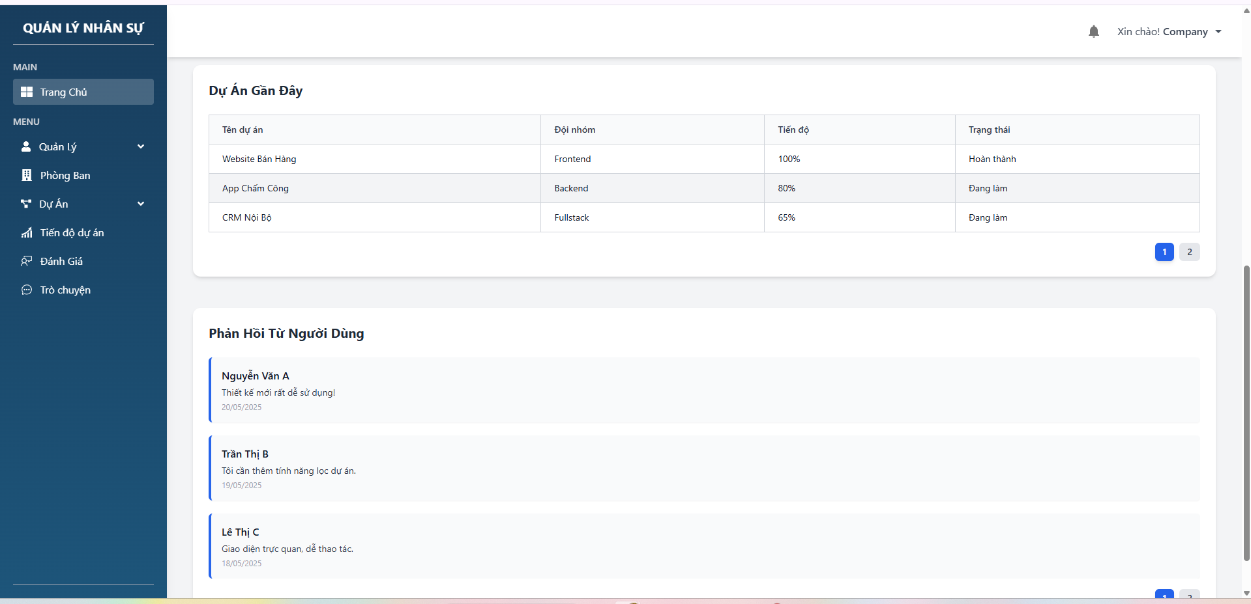

2. Quản lý:

2.1. Quản lý nhân viên: Đã đổ api



2.2. Thông tin nhân viên: đã đổ api

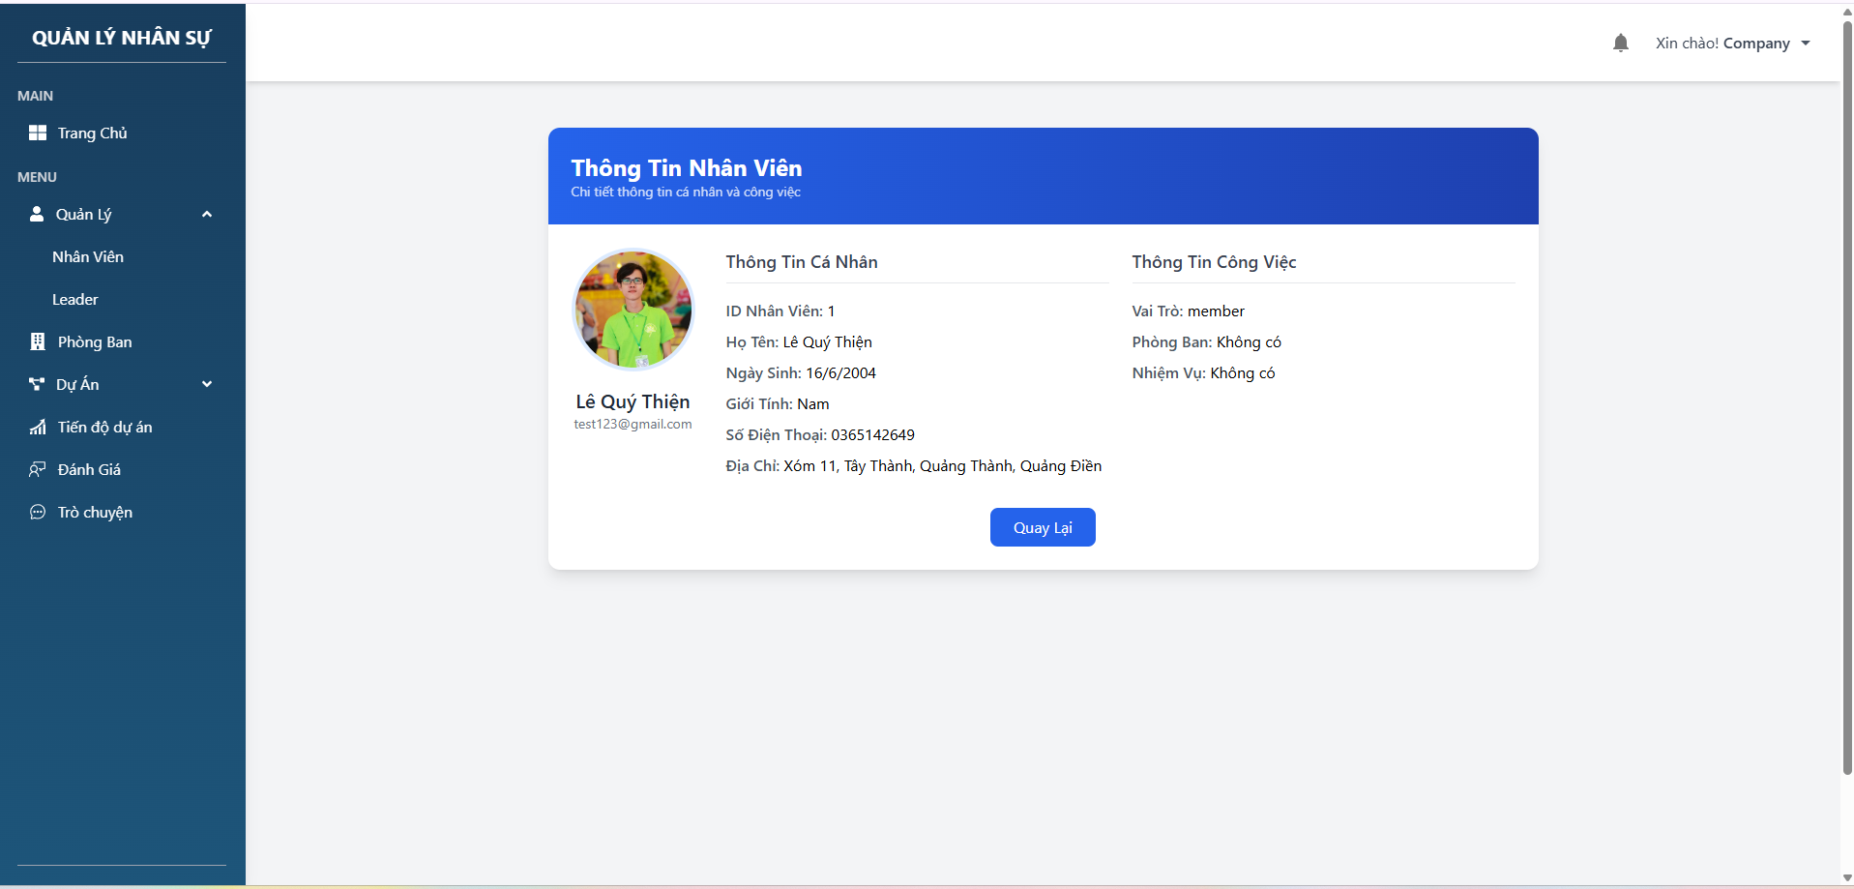

2.3. Cập nhật nhân viên: Đã đổ api

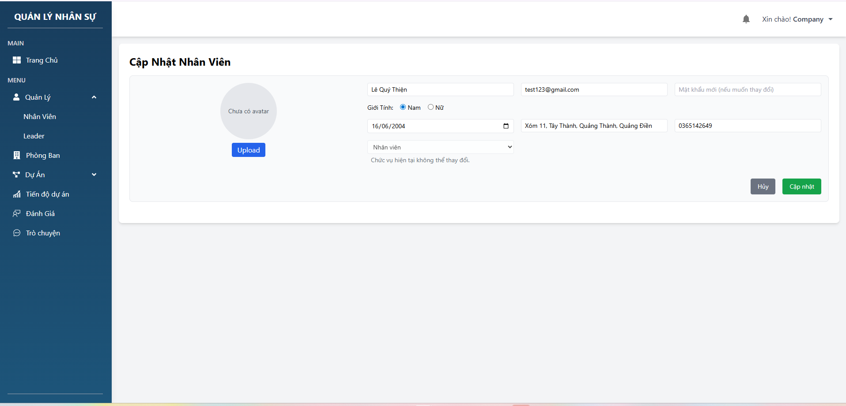

2.4. Xóa nhân viên: đã đổ api

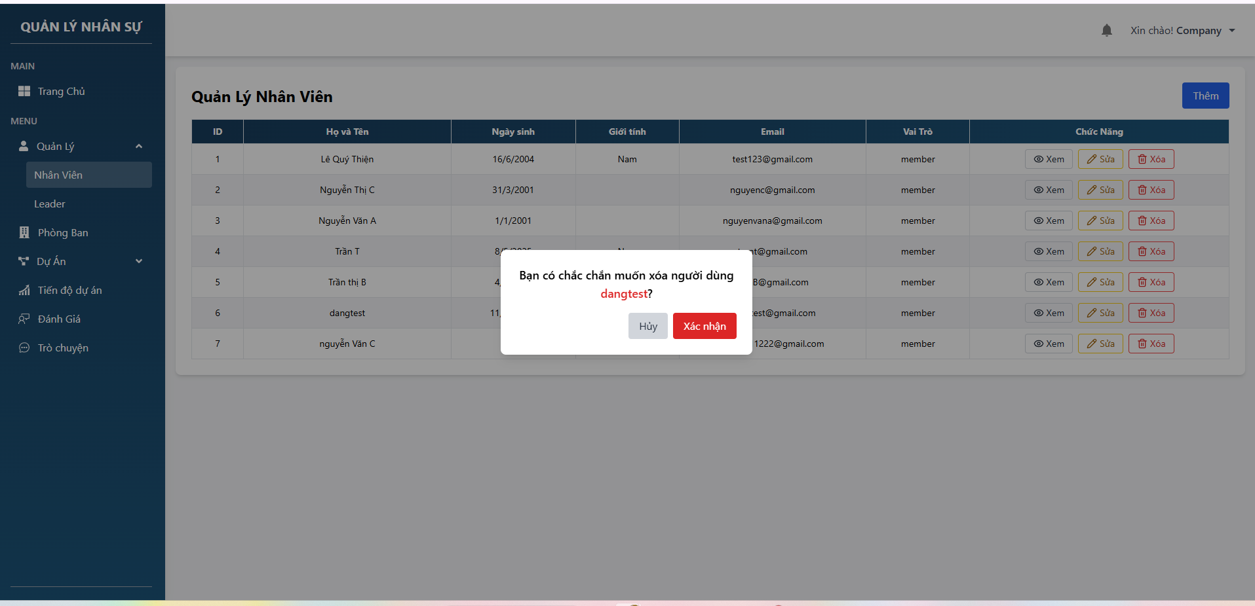

2.5. Thêm nhân viên: đã đổ api

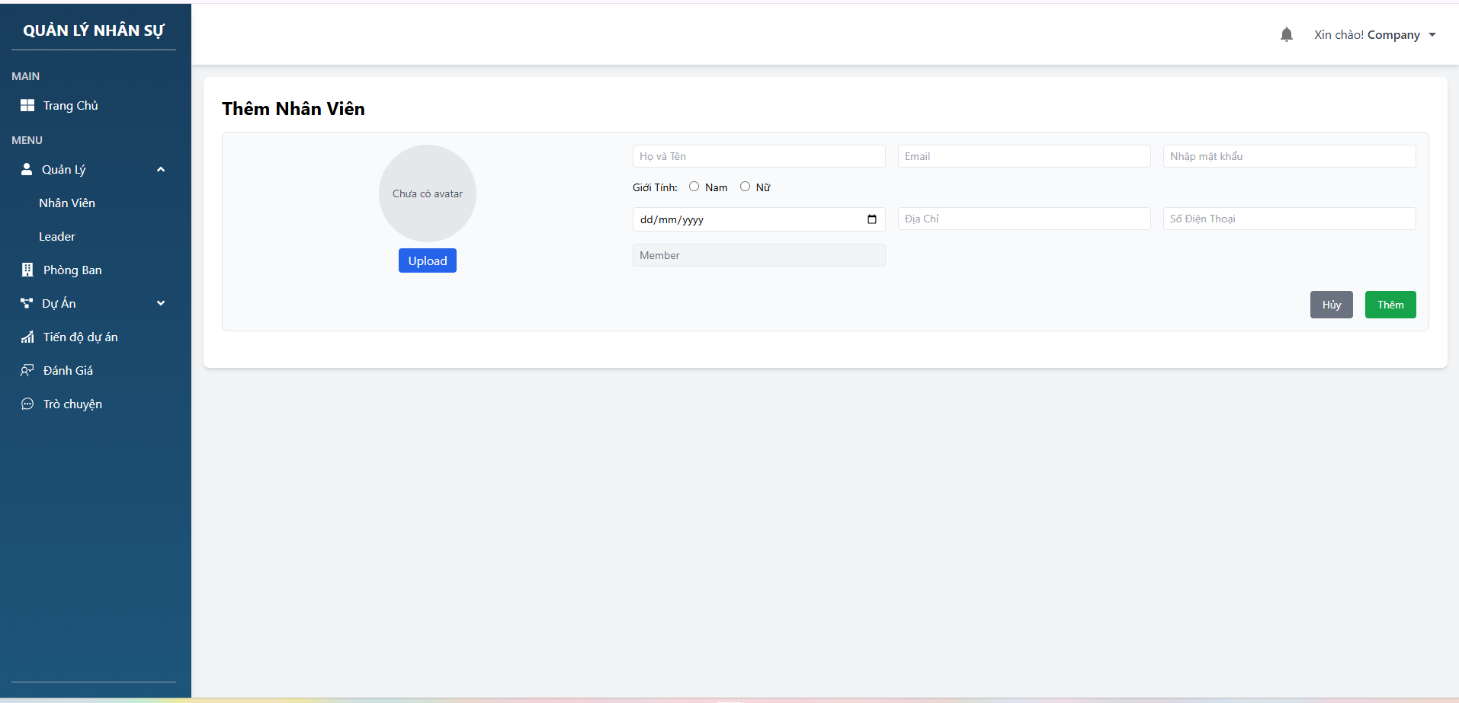

2.6 Quản lý Leader: đã đổ api

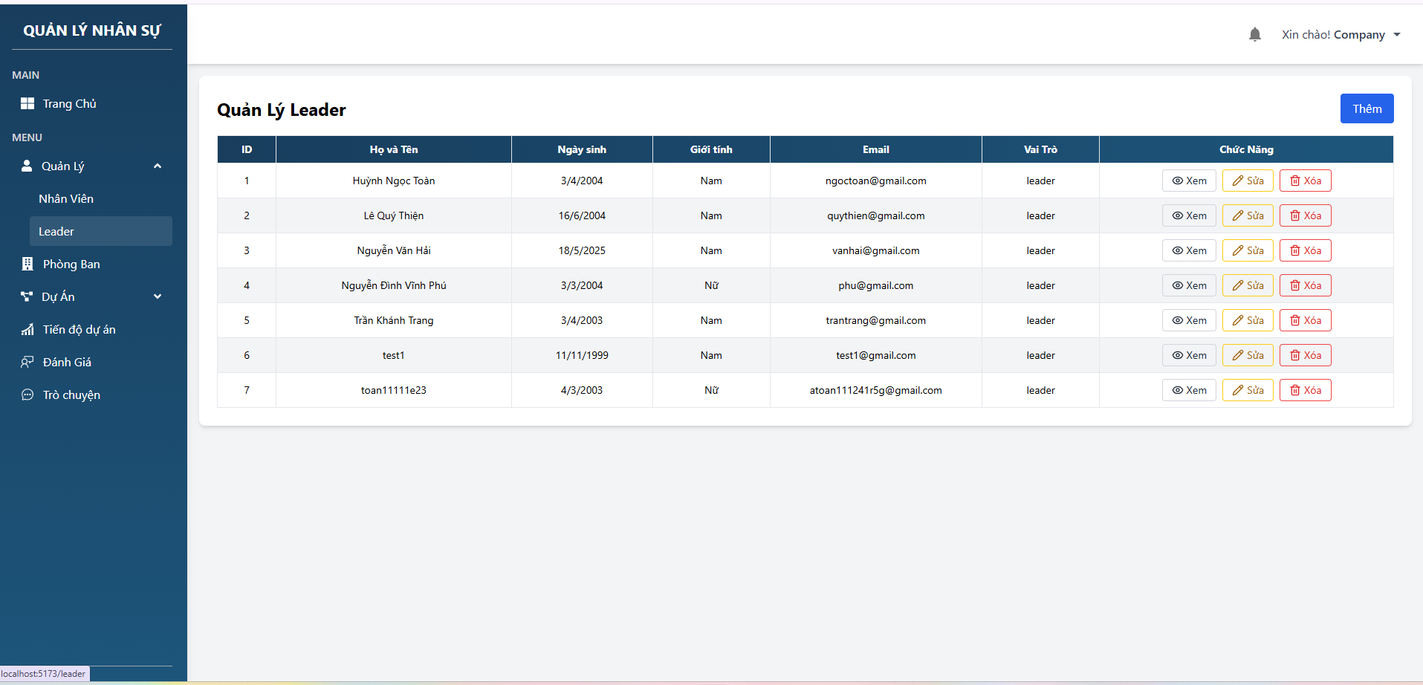

2.7. Thêm Leader: đã đổ api

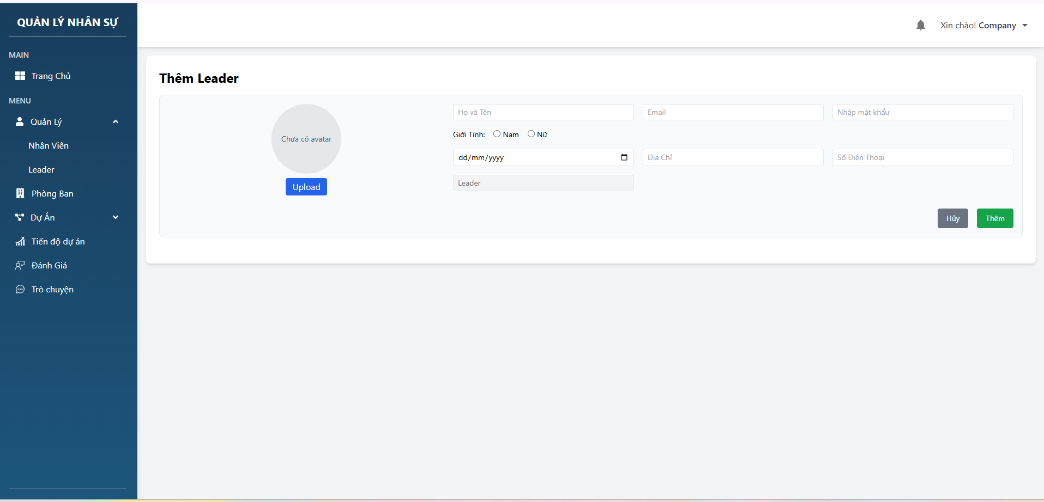

2.8. Thông tin Leader: đã đổ api

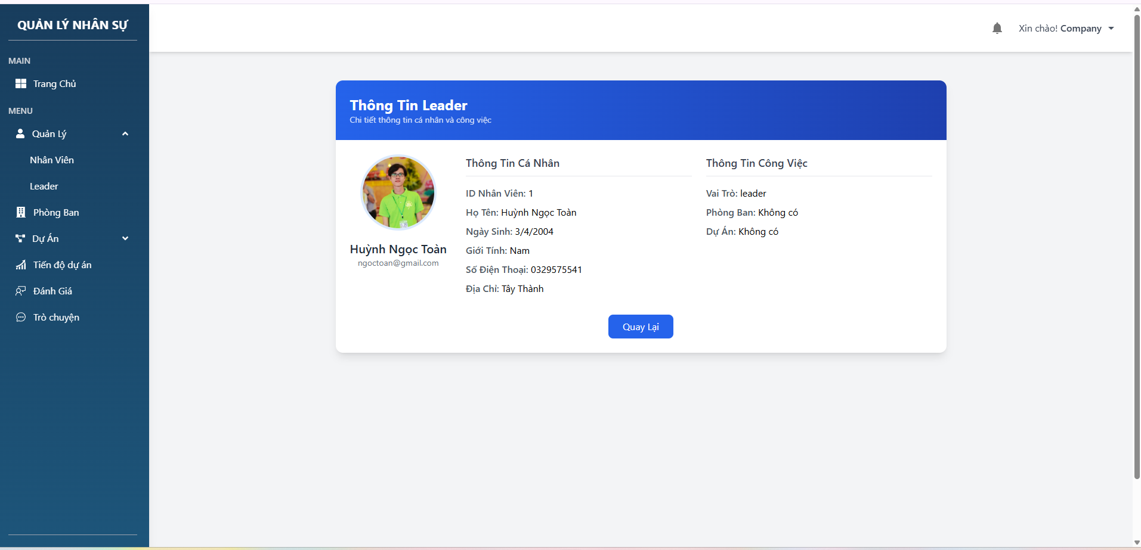

2.9. Cập nhật Leader: đã đổ api

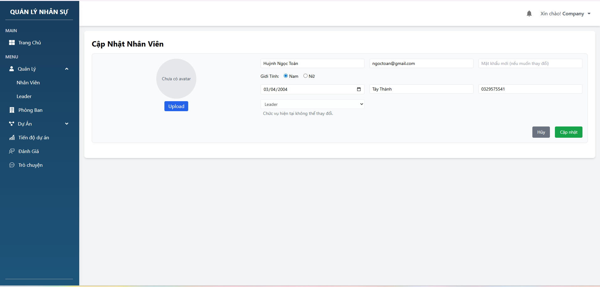

2.10. Xóa Leader: đã đổ api

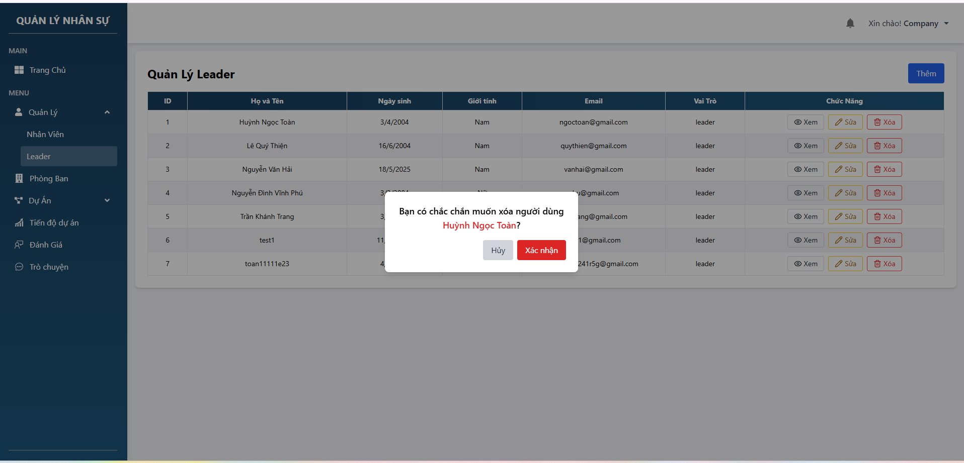

3. Quản lý phòng ban: đã đổ api

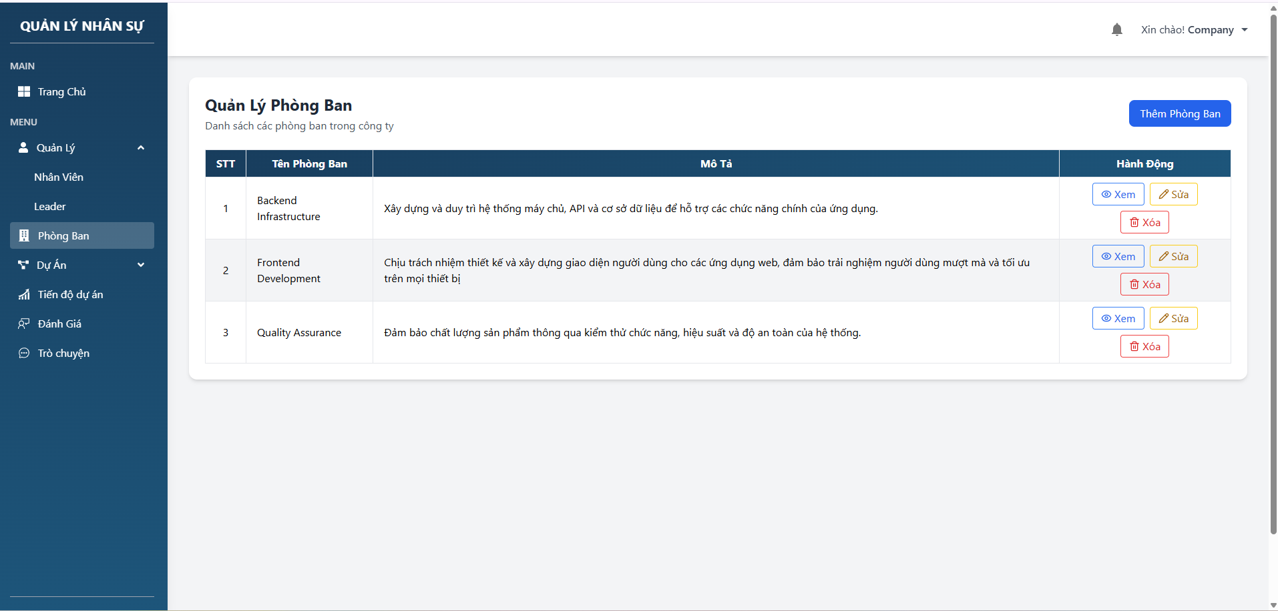

3.1. Thêm phòng ban: đã đổ api

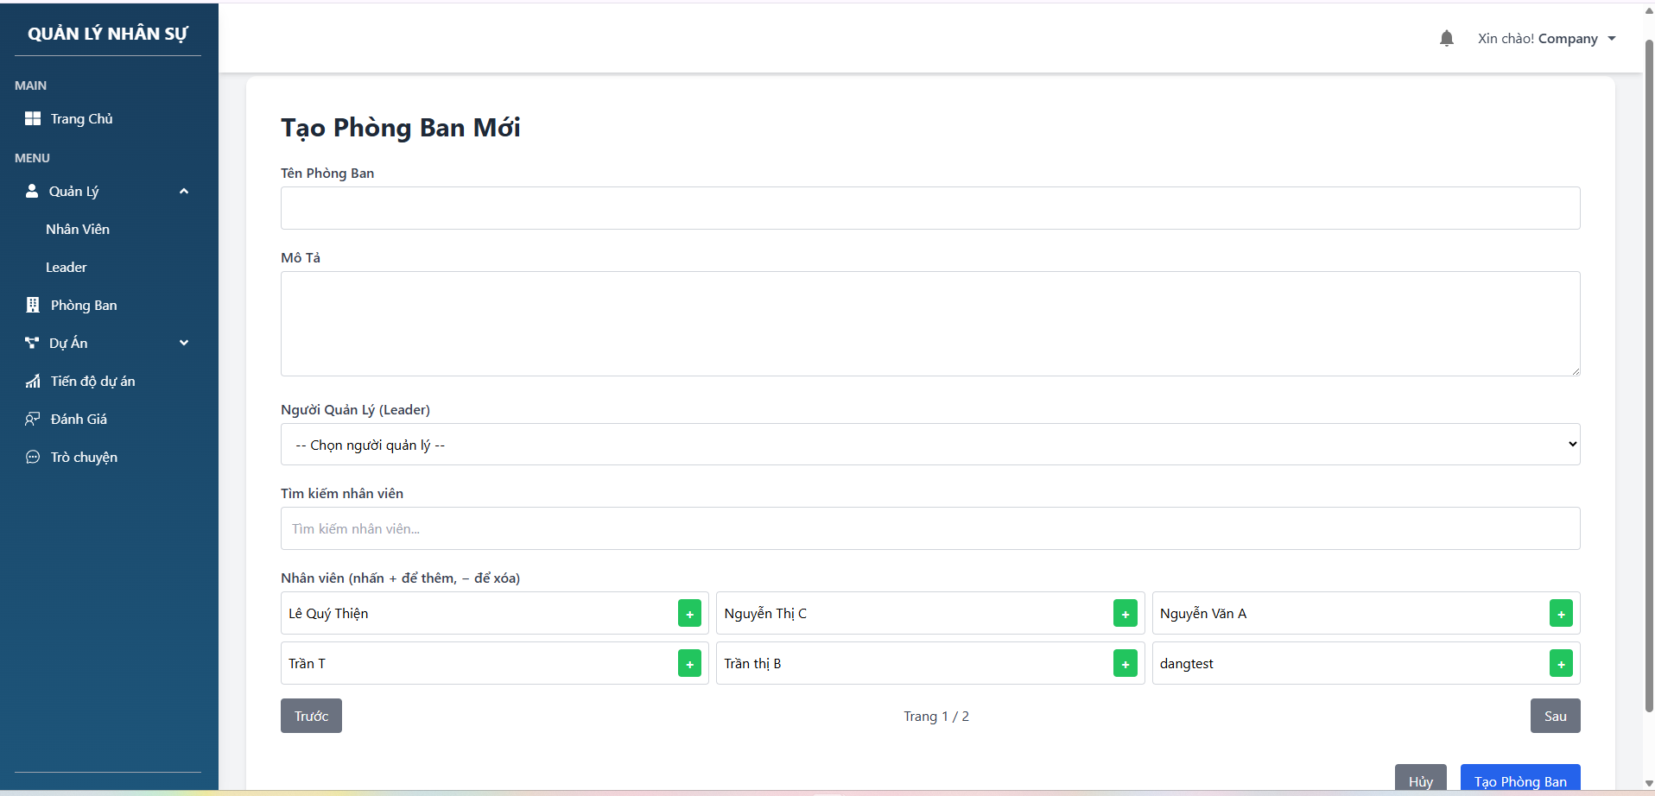

3.2. Chi tiết phòng ban: đã đổ api

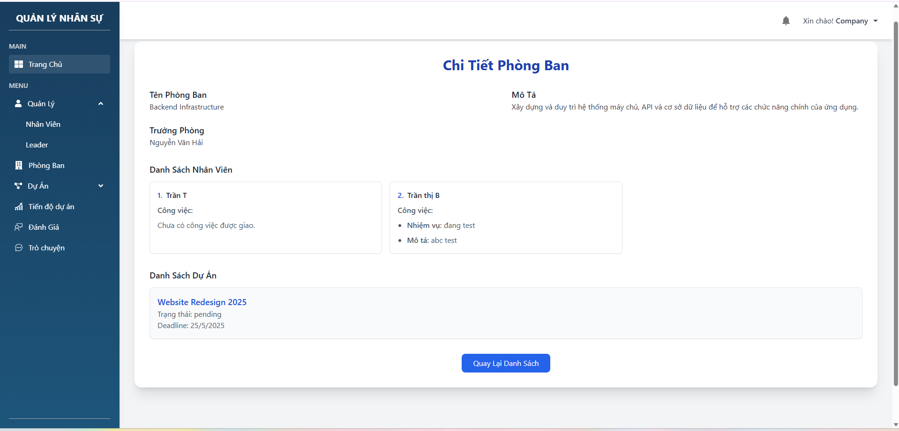

3.3. Chỉnh sửa phòng ban: đã đổ api

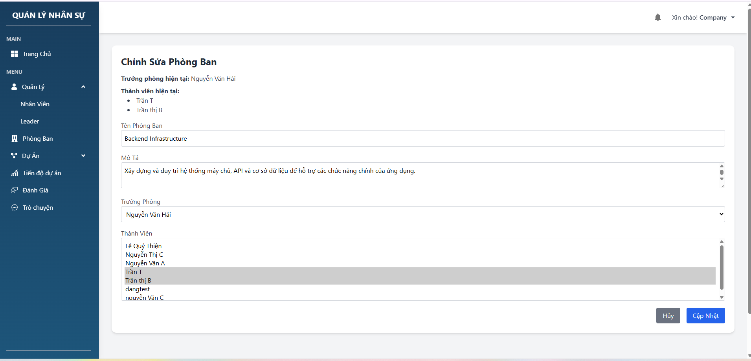

3.4. Xóa phòng ban: đã đổ api

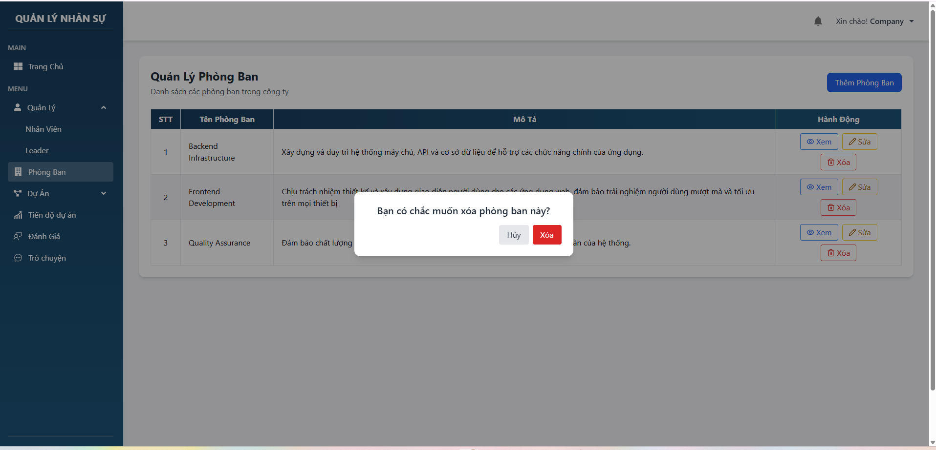

4. Dự Án

4.1. Dự án đã gán: đã đổ api

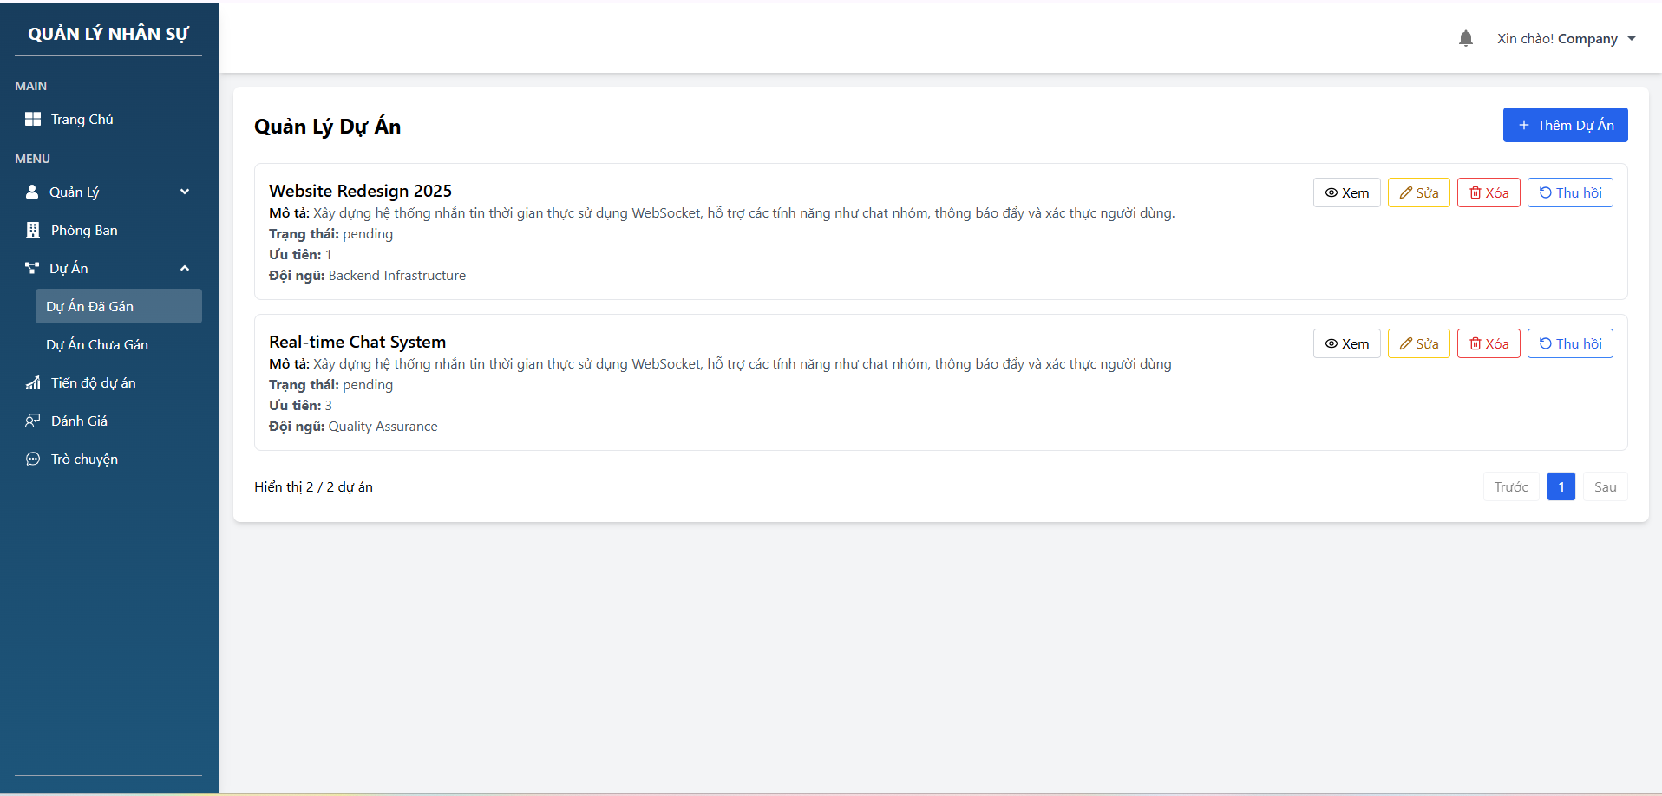

4.2. Chi tiết dự án: đã đổ api

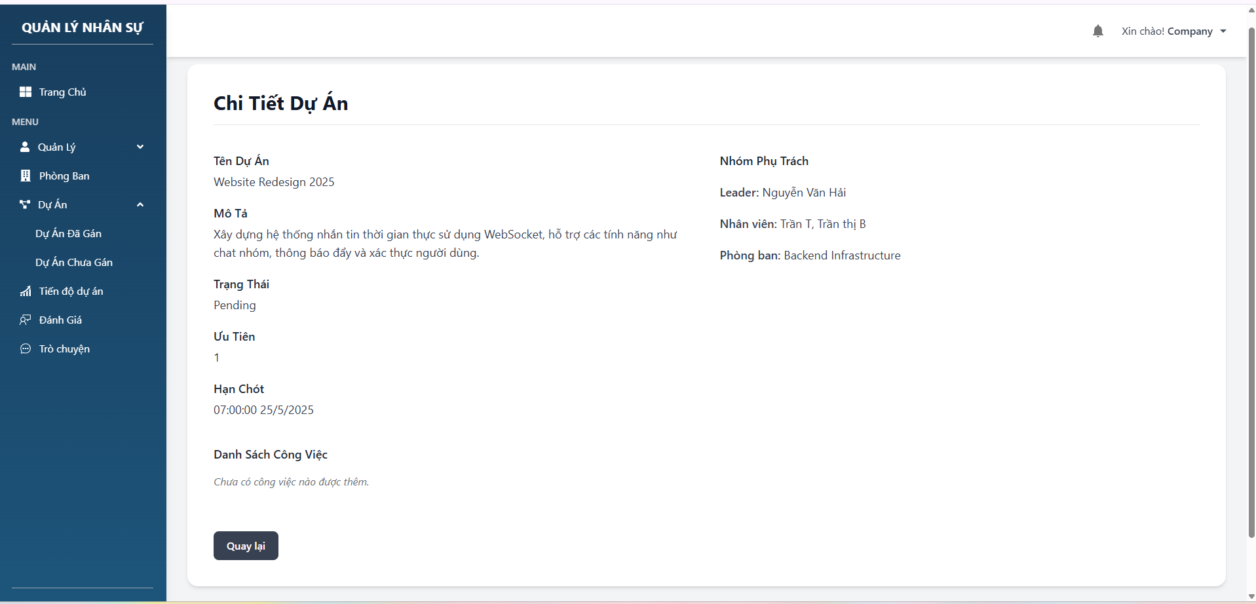

4.3. Chỉnh sửa dự án: đã đổ api

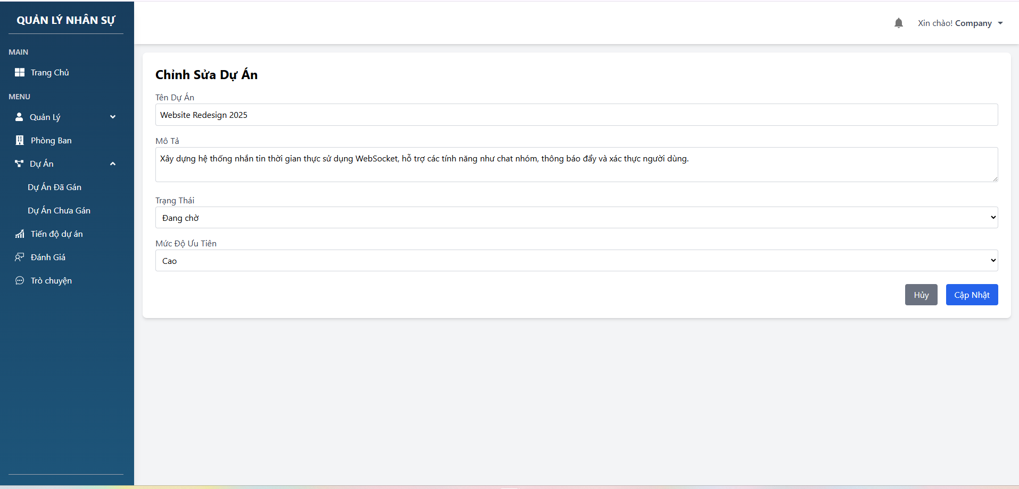

4.4. Xóa dự án: đã đổ api

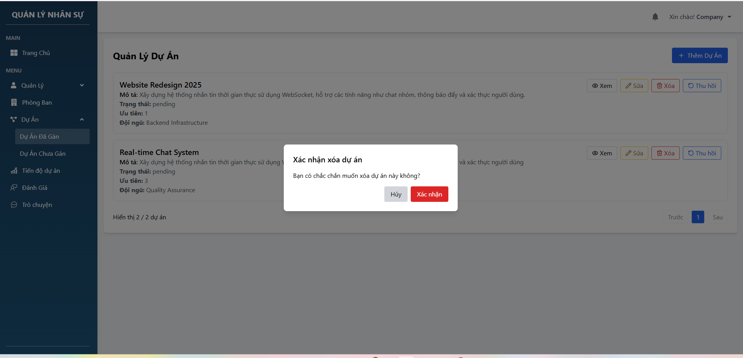

4.5. Thu hồi dự án: đã đổ api

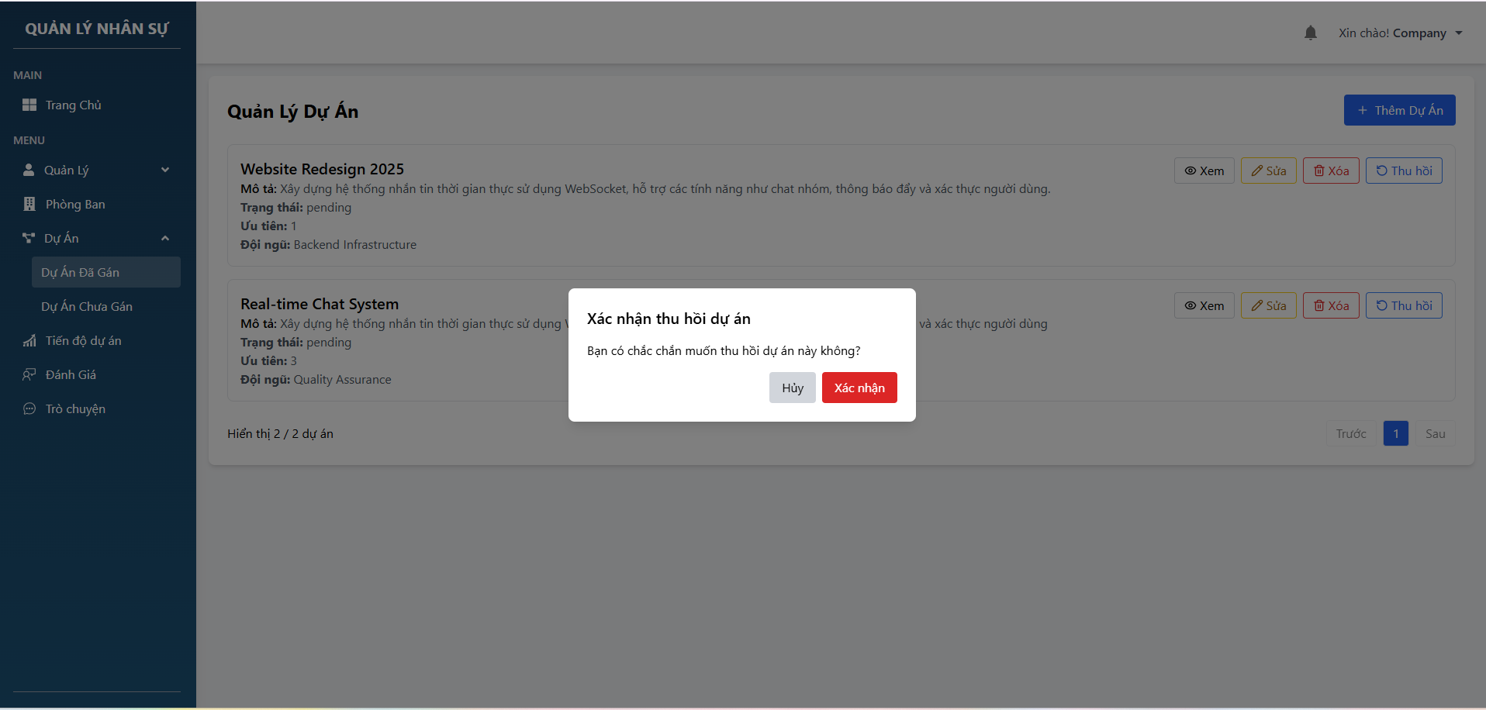

4.6. Dự án chưa gán: đã đổ api

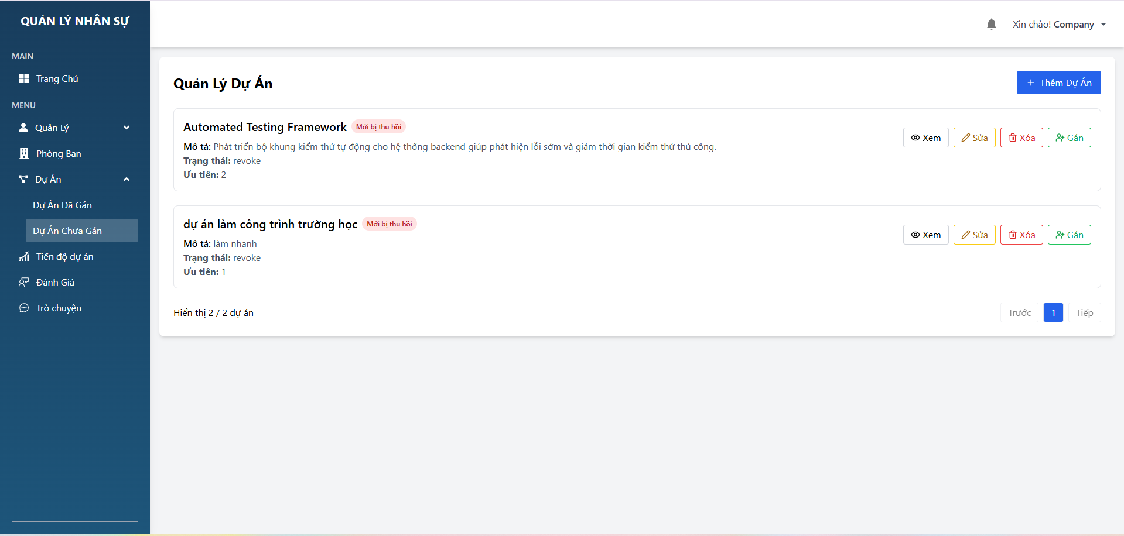

4.7. Chi tiết dự án: đã đổ api

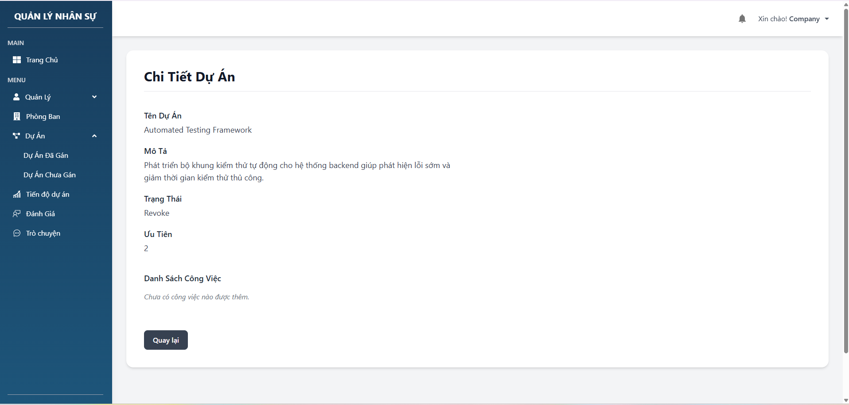

4.8. Chỉnh sửa dự án: đã đổ api

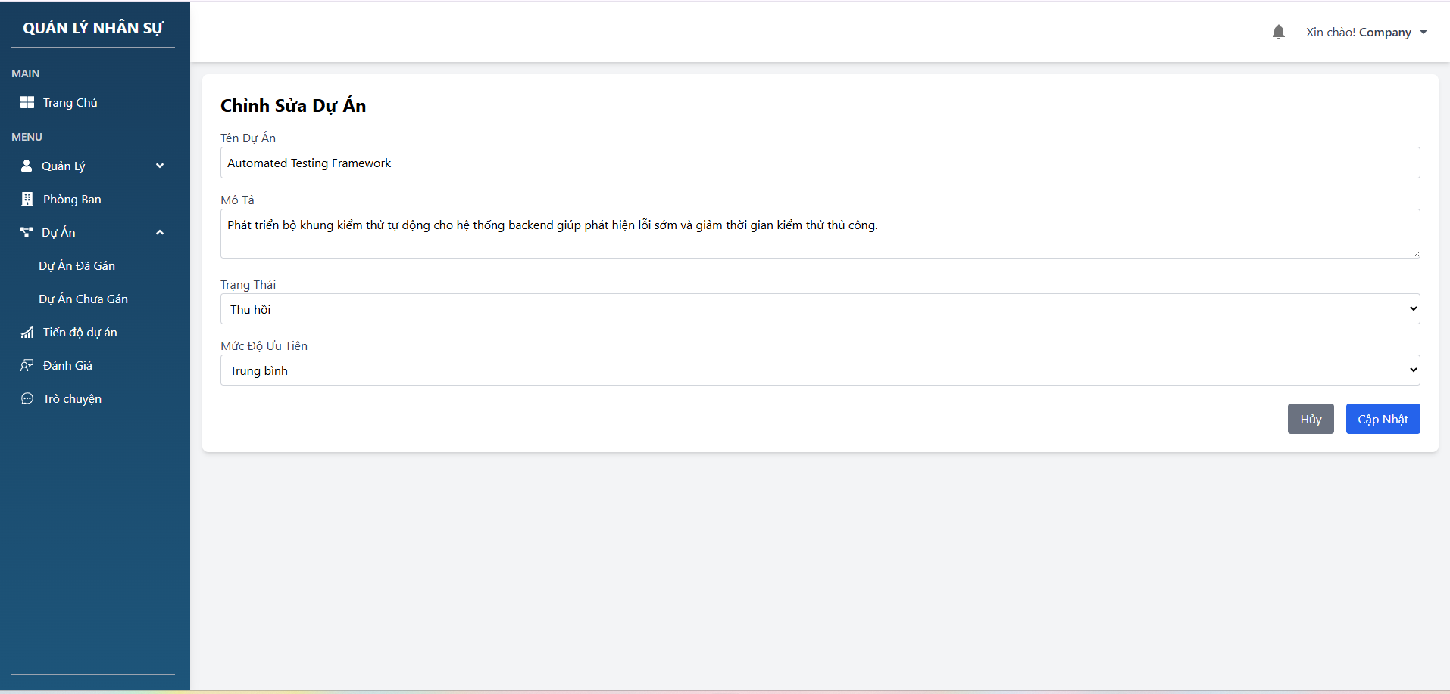

4.9. Xóa dự án: đã đổ api

4.10. Gán dự án: đã đổ api

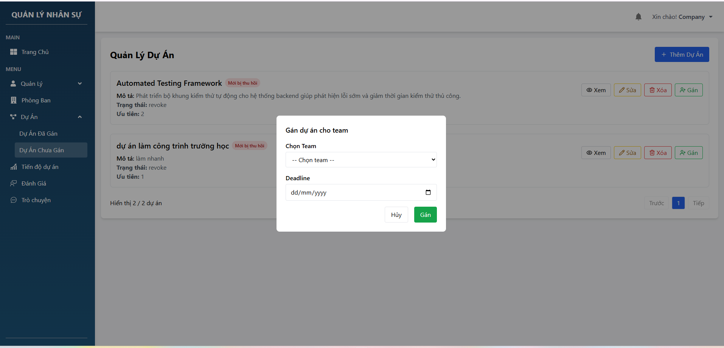

4.11. Thêm dự án: đã đổ api

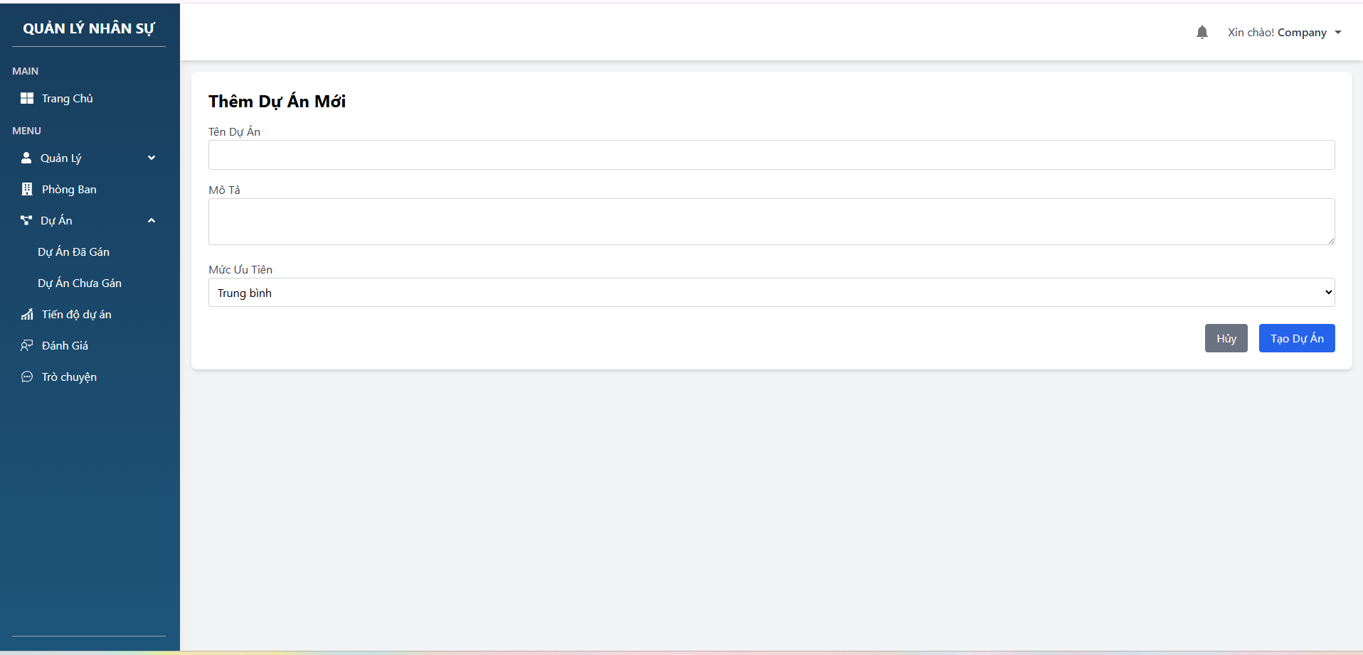

5. Tiến độ dự án: chưa làm

6. Đánh giá: chưa làm, chỉ là giao diện mẫu

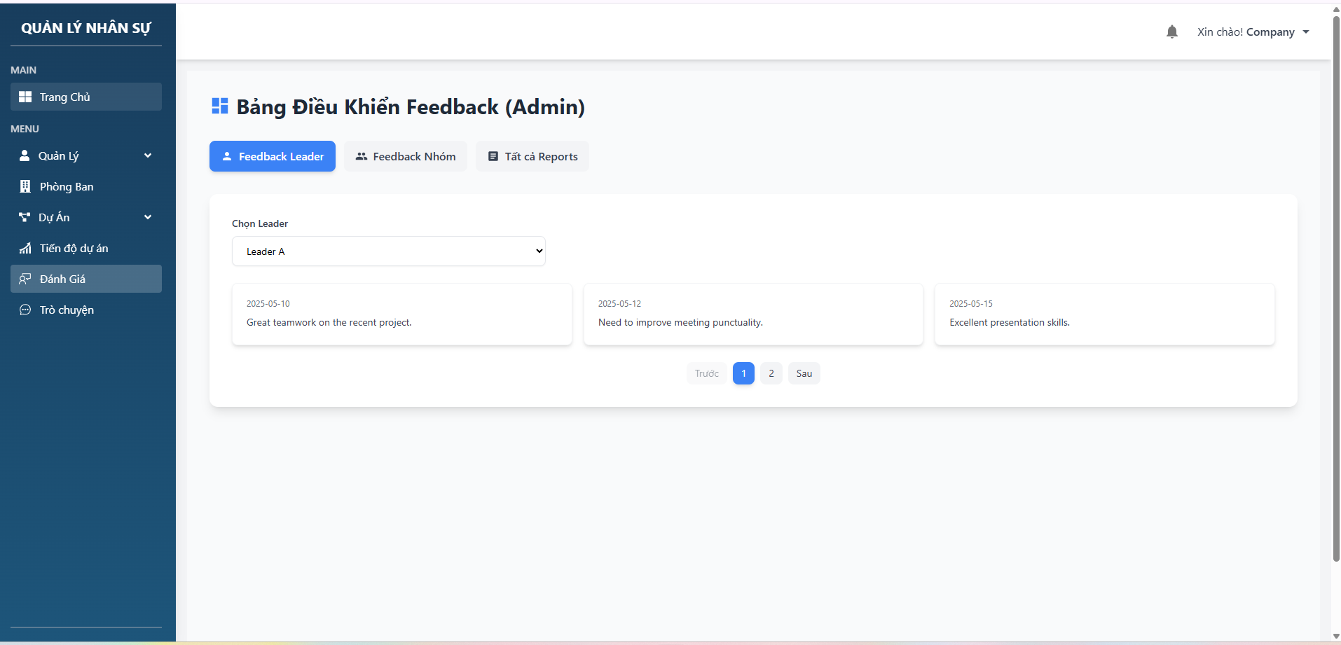

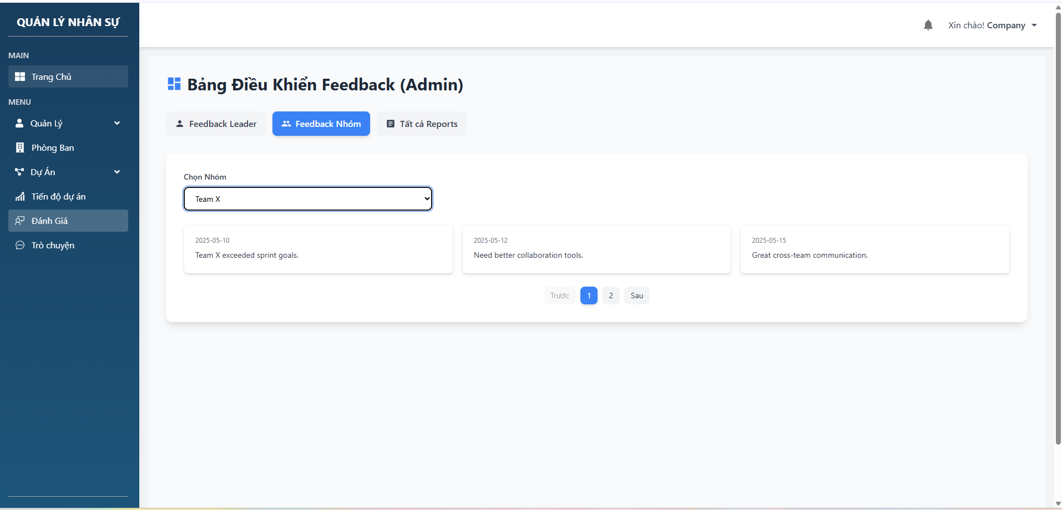

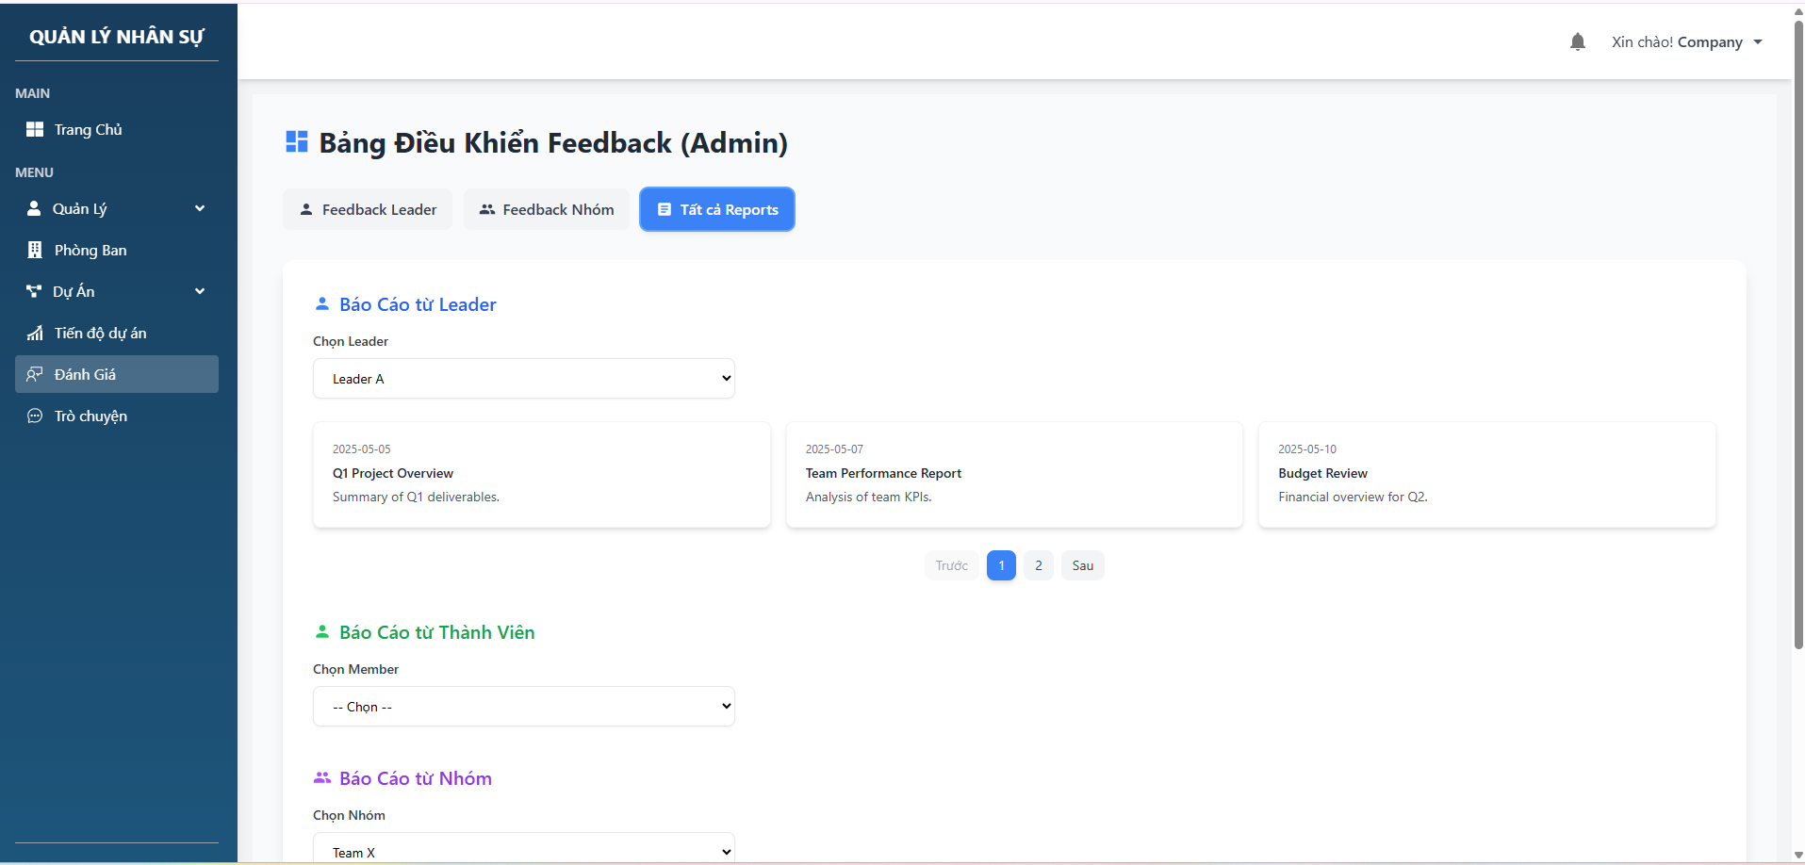

7. Trò chuyện: dữ liệu mẫu chưa đổ api

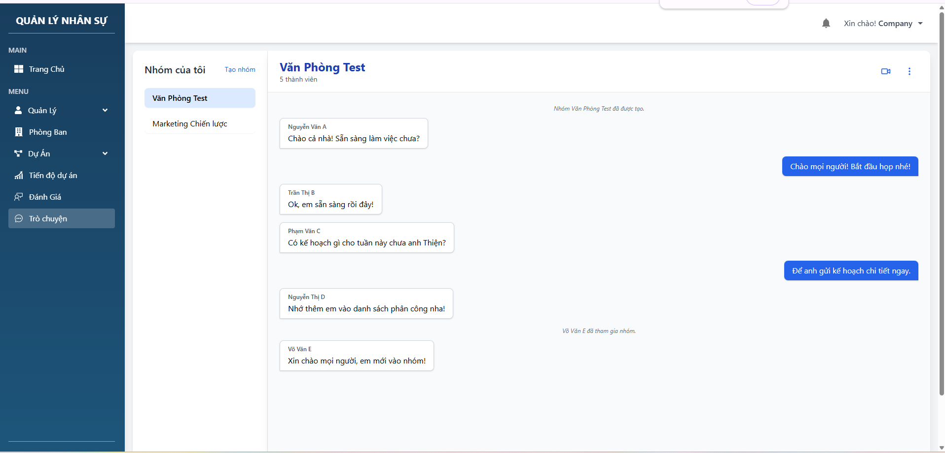



**Trang Leader**

1. Trang chủ: chưa đổ api (dữ liệu mẫu)

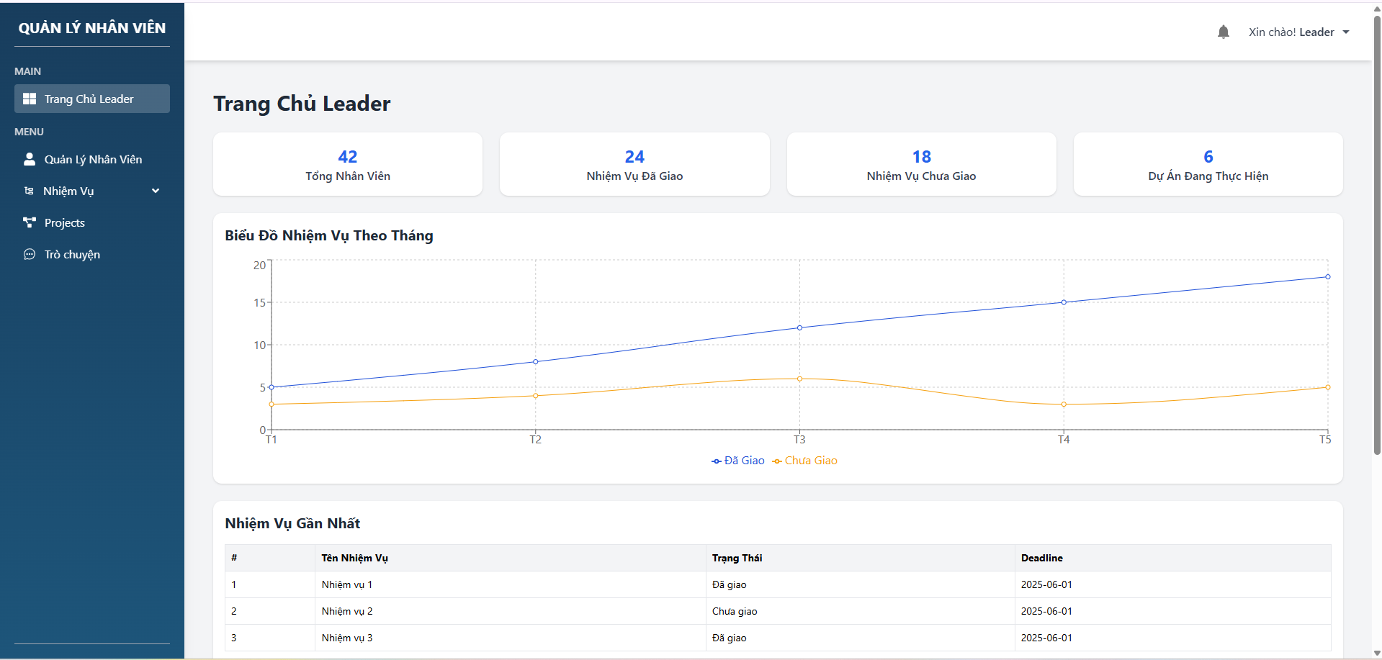

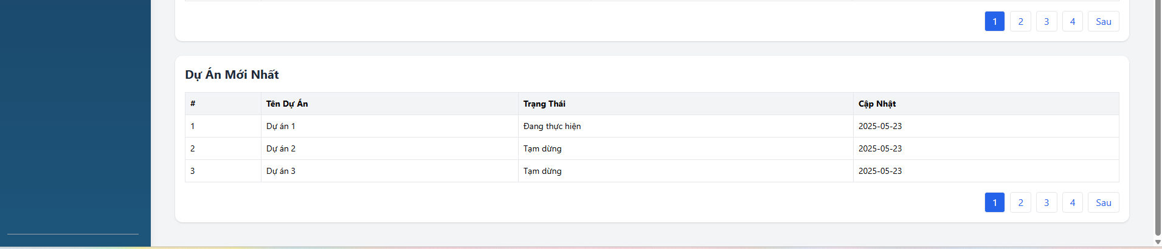

2. Quản lý Nhân viên: đã đổ api

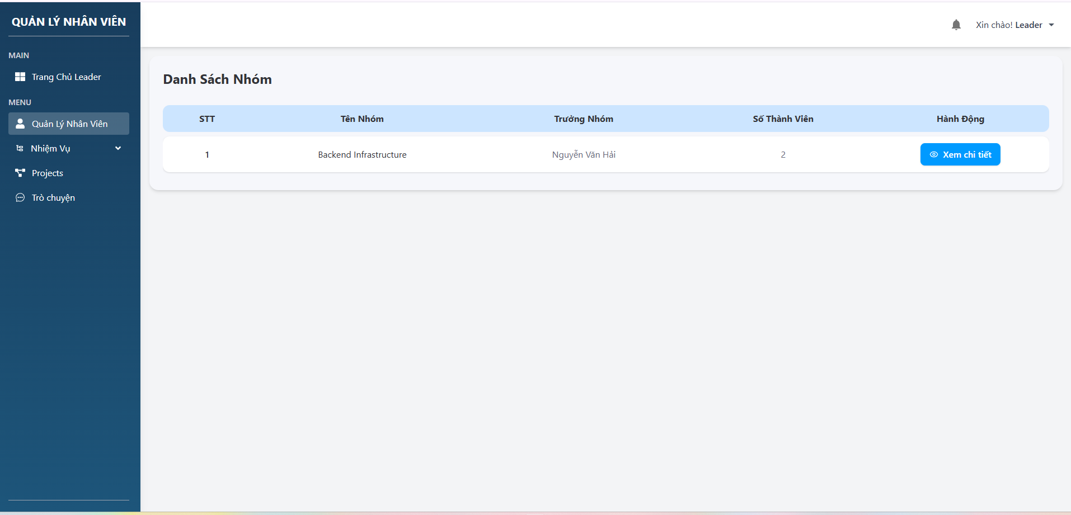

2.1. Xem chỉ tiết: chưa đổ api

3. Nhiệm vụ:

3.1. Nhiệm vụ đã giao: đã đổ api

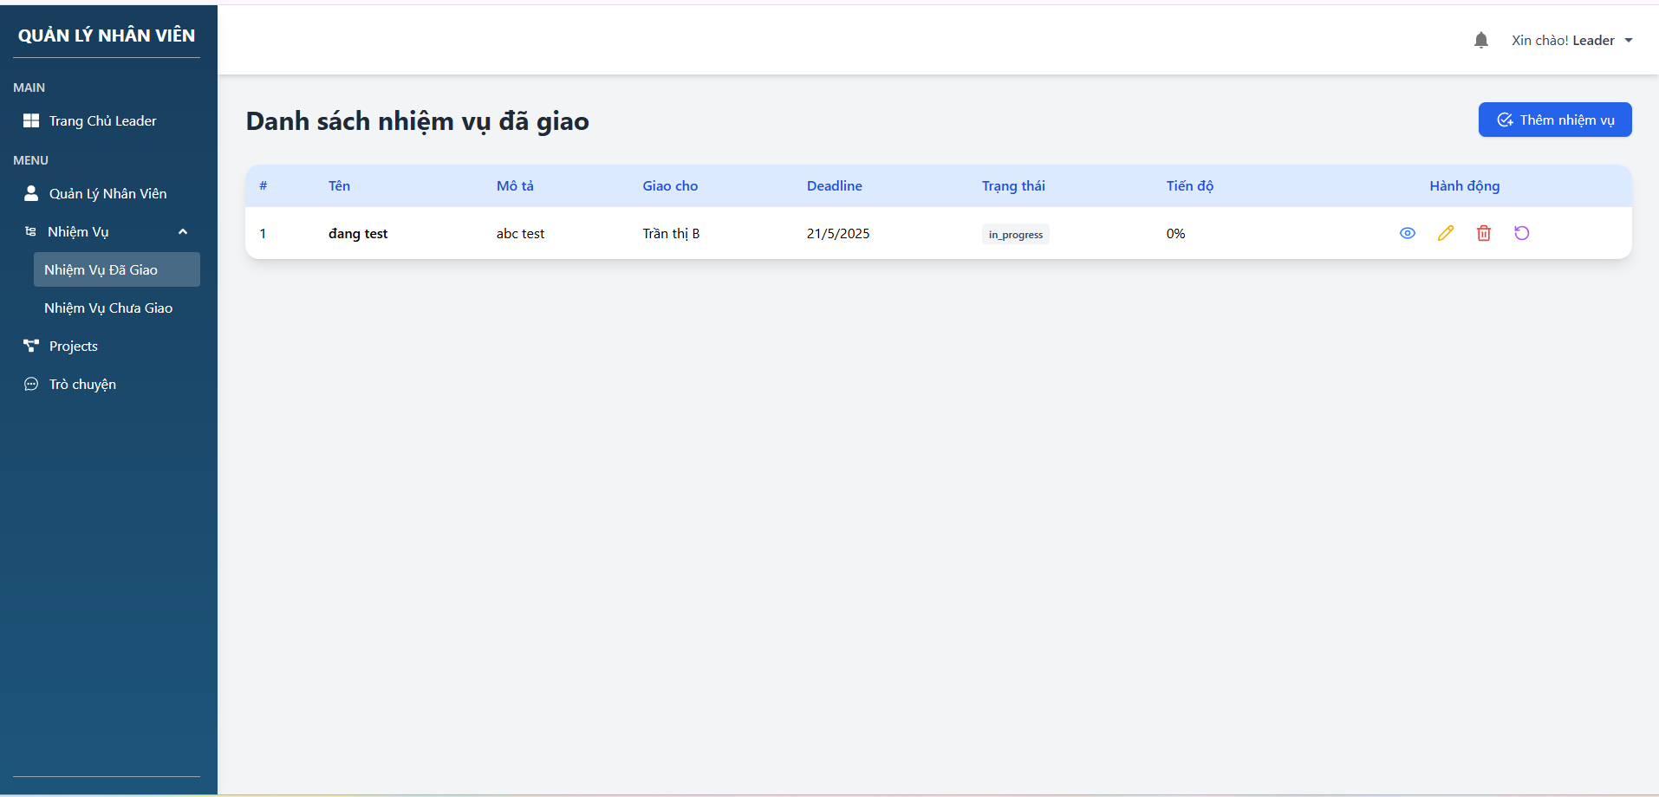

3.2. Xem chi tiết: đã đổ api

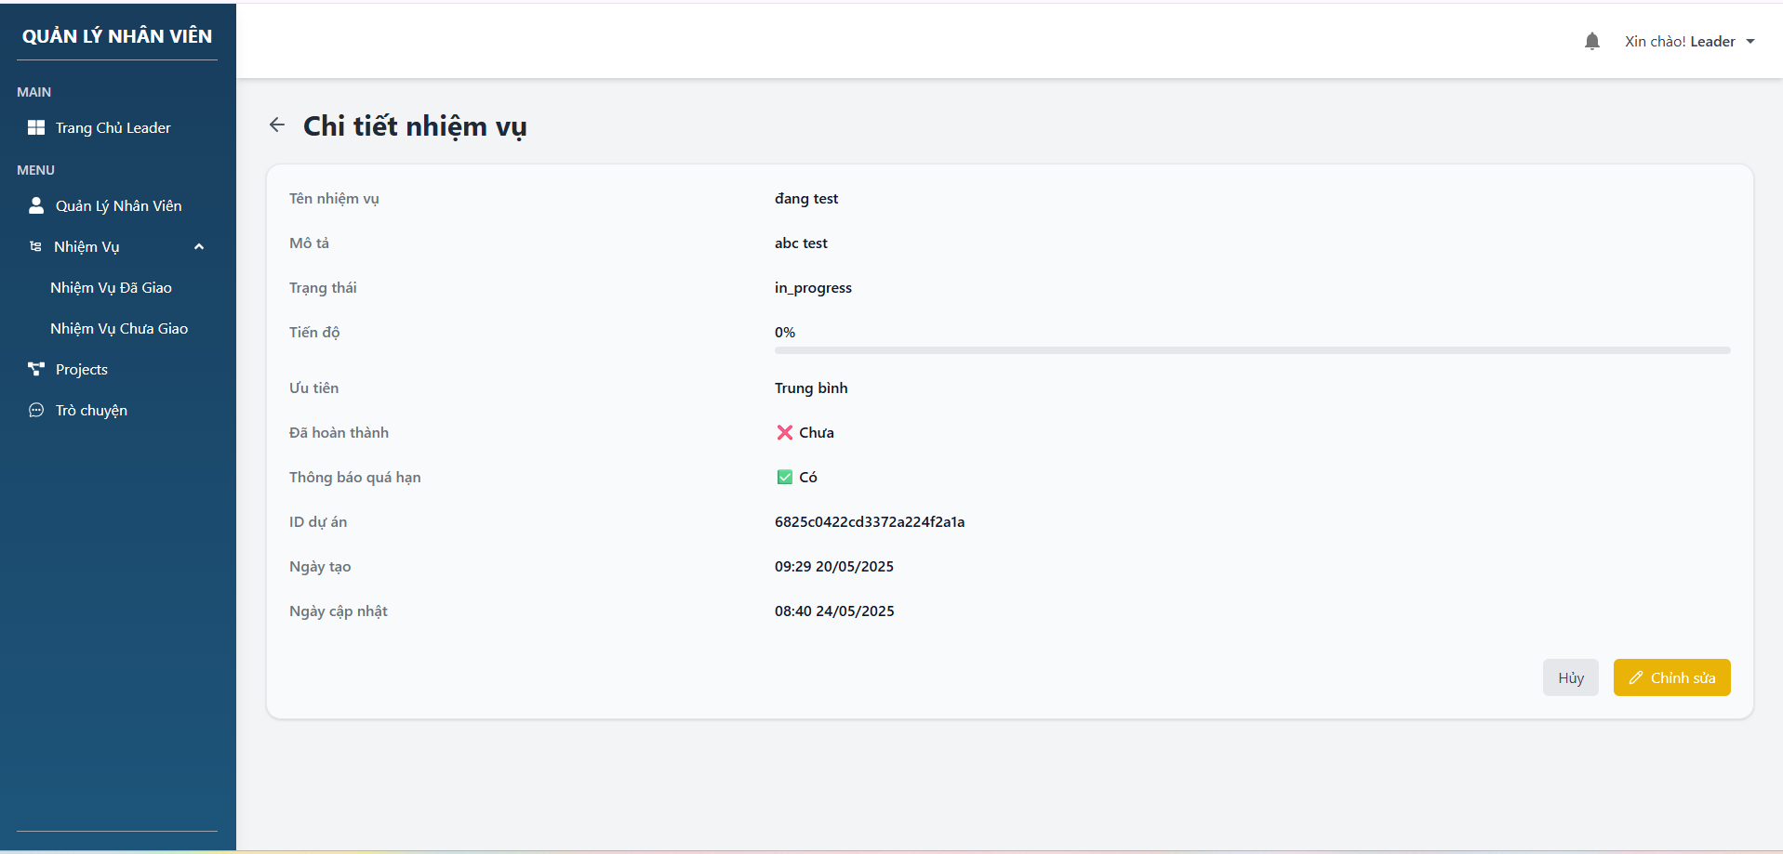

3.3. Cập nhật nhiệm vụ: đã đổ api

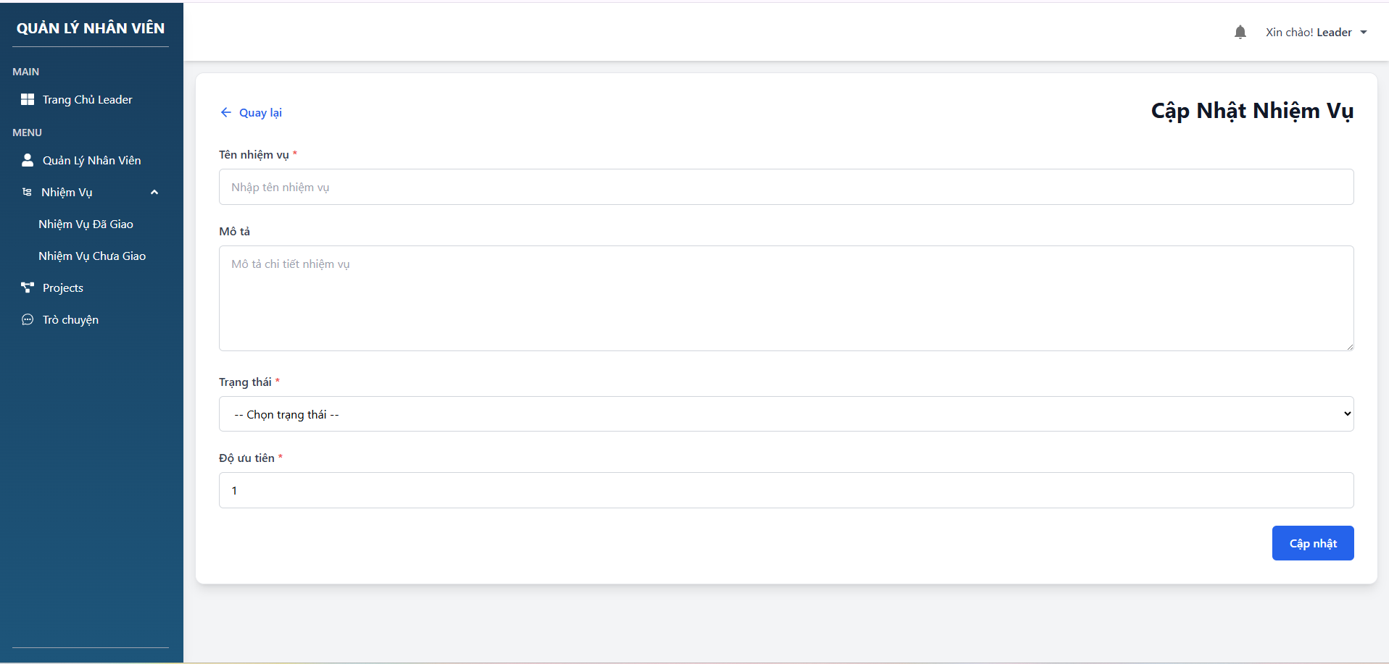

3.4. Xóa nhiệm vụ: đã đổ api

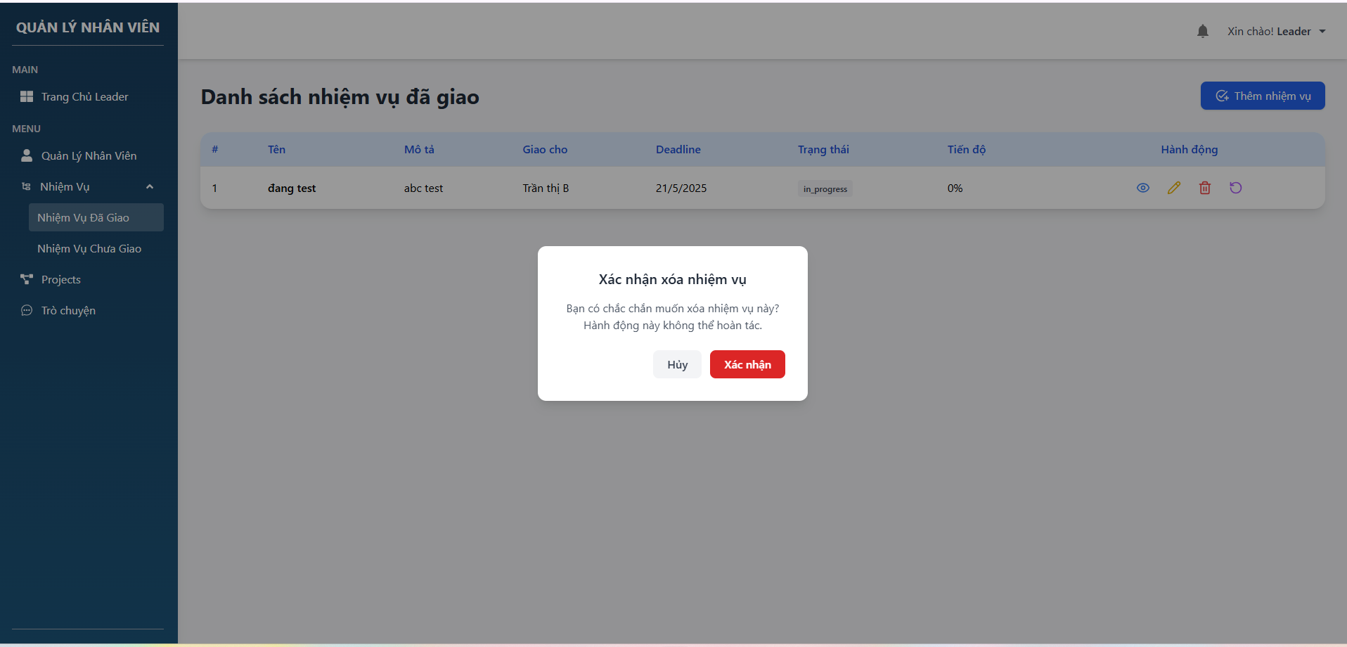

3.5. Thu hồi nhiệm vụ: đã đổ api

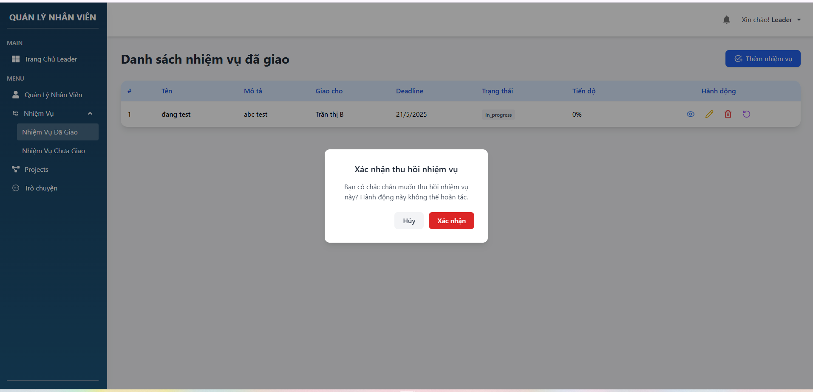

3.6. Tạo nhiệm vụ: đã đổ api

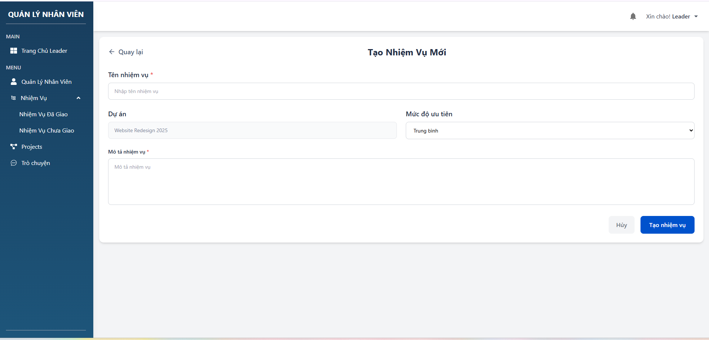

3.7. Nhiệm vụ chưa giao: đã đổ api

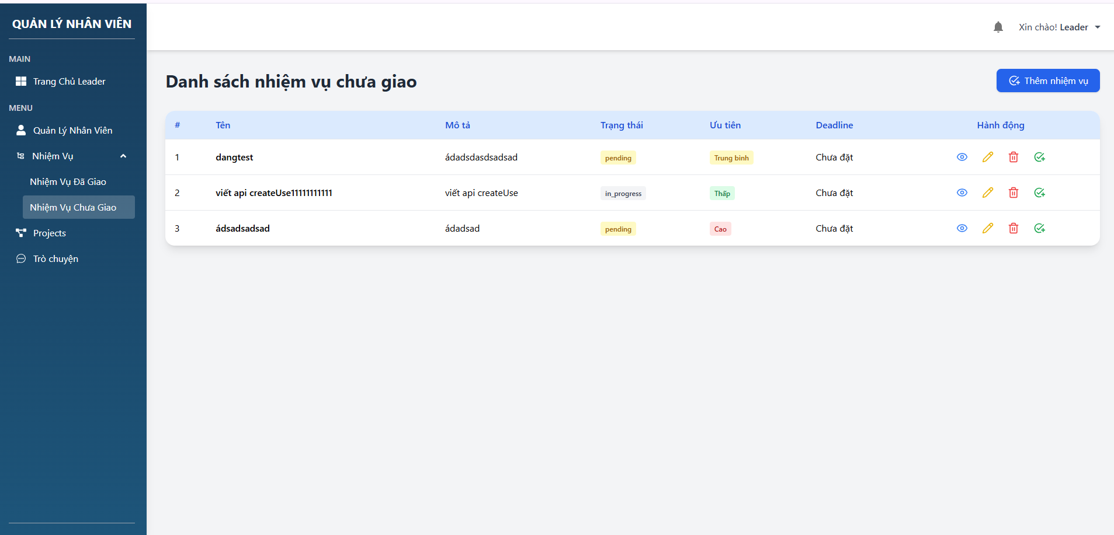

3.8. Xem chi tiết: đã đổ api

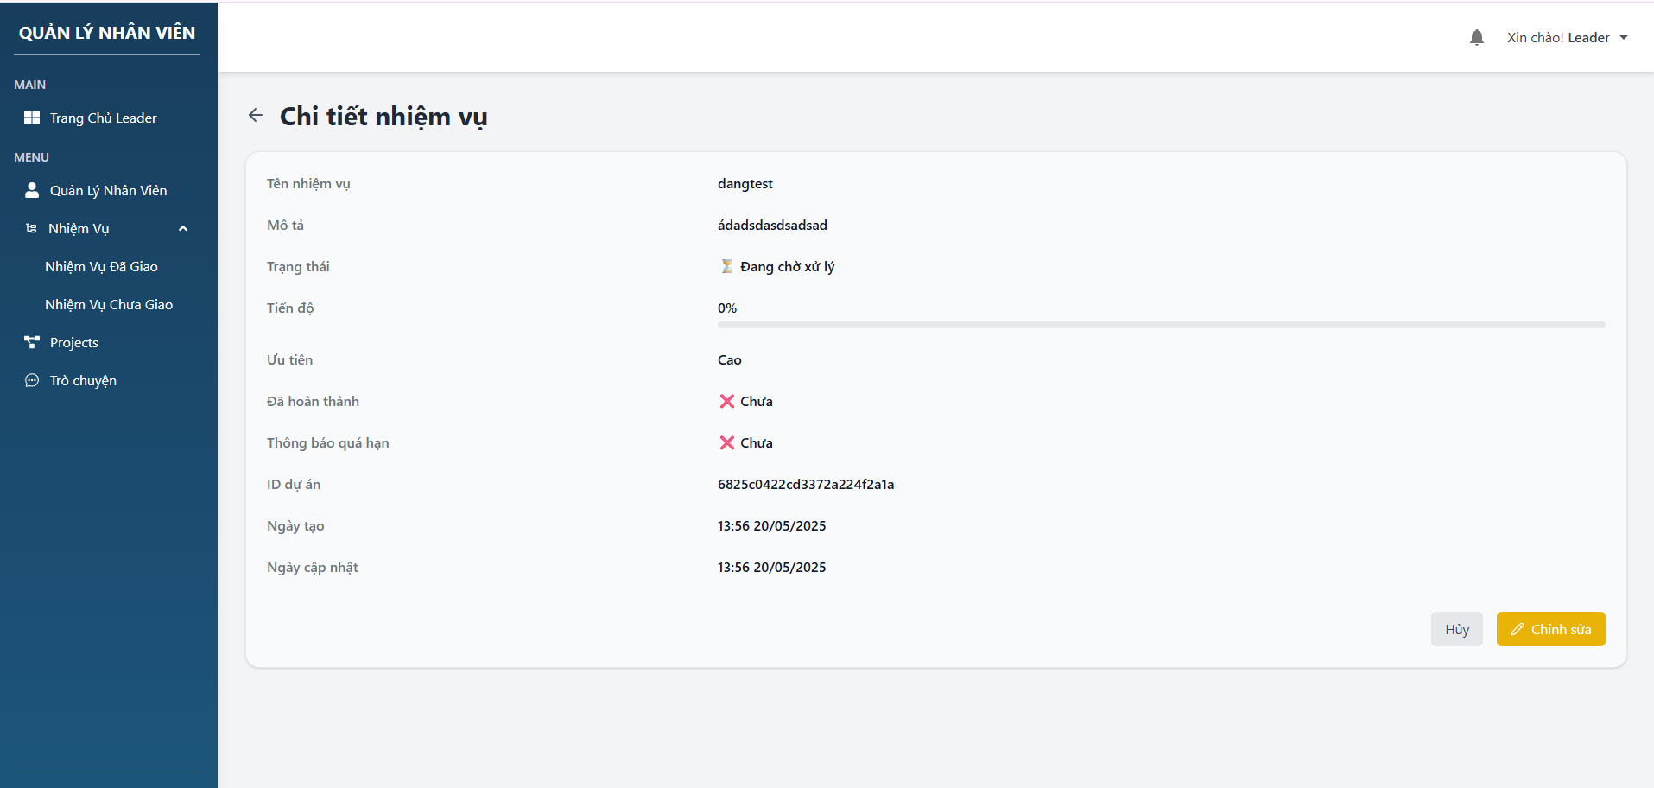

3.9. Chỉnh sửa nhiệm vụ: đã đổ api

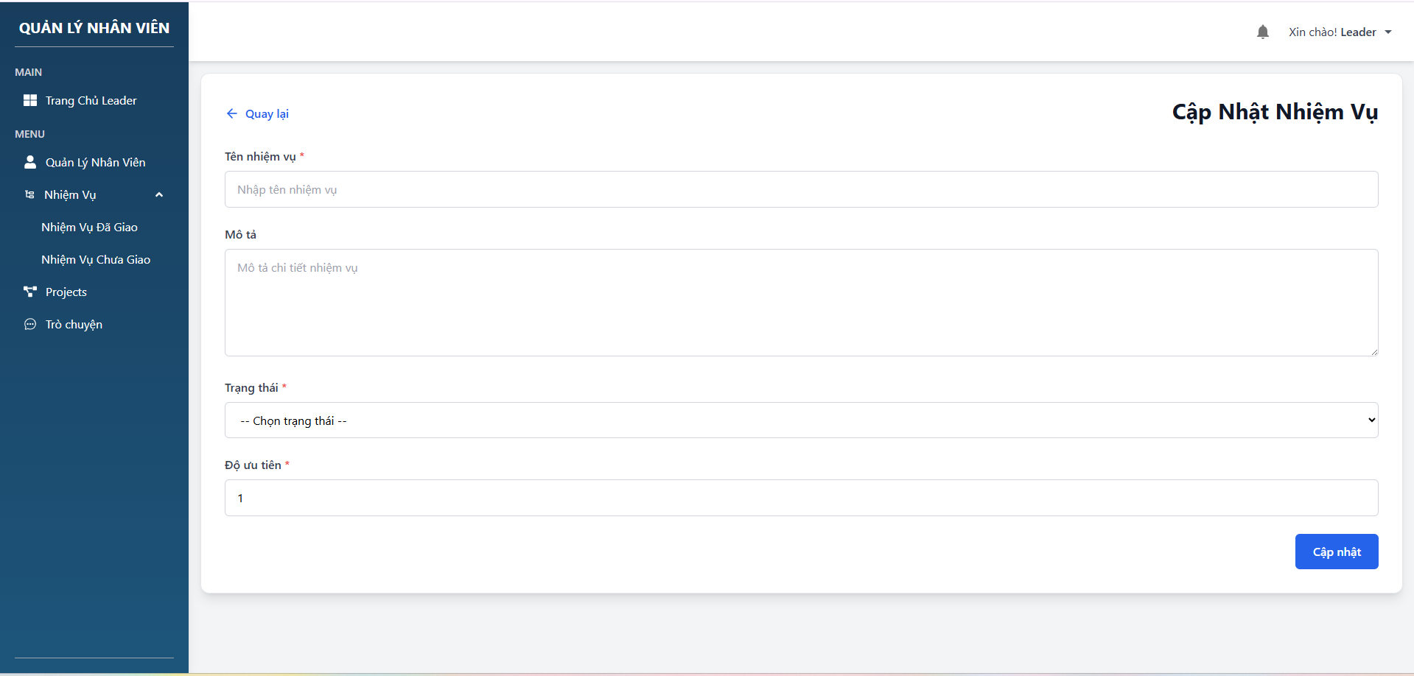

3.10. Xóa nhiệm vụ: đã đổ api

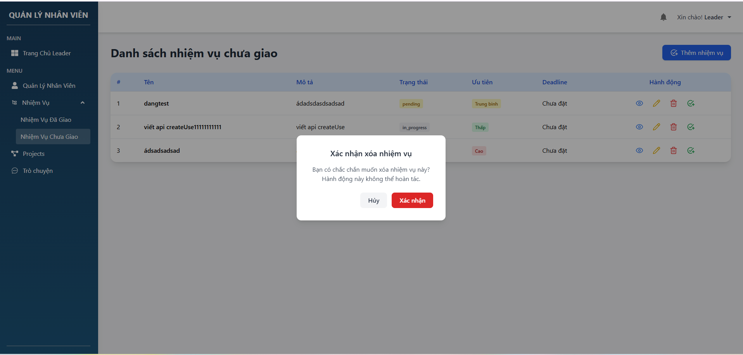

3.11. Gán nhiệm vụ: chưa đổ api

4. Projects: đã đổ api

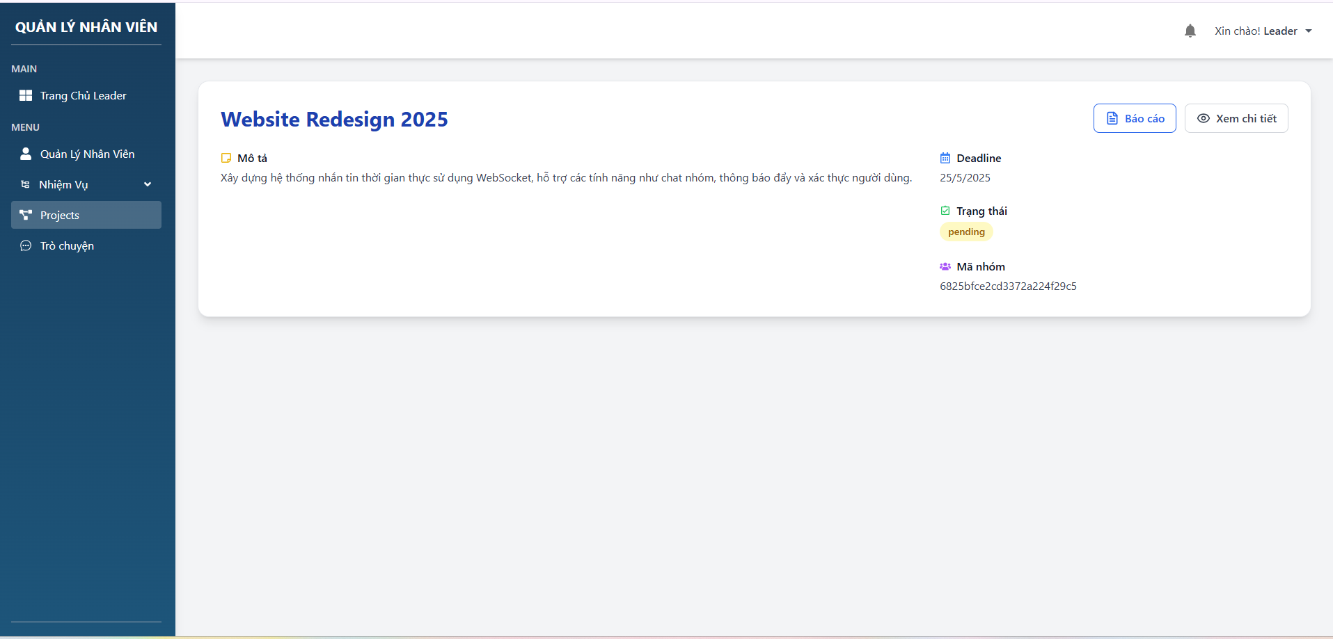

4.1. Báo cáo: đã đổ api

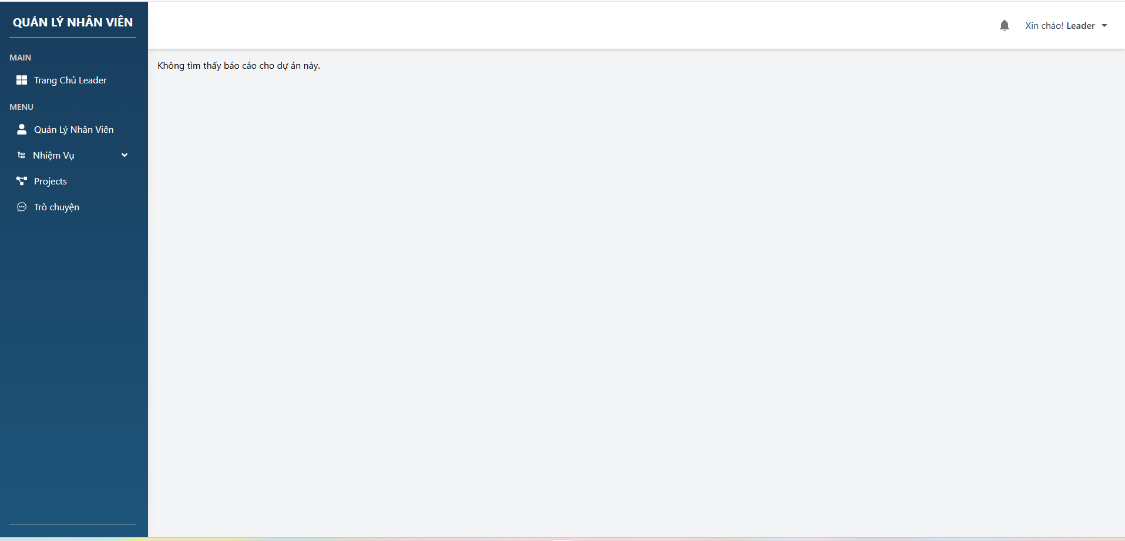

4.2. Xem chi tiết: chưa đổ api

5. Trò chuyện: đang trong quá trình làm và test (còn thiếu sót rất nhiều thứ)

- Ảnh này là đã đổ api trò chuyện các leader và nhân viên thành công

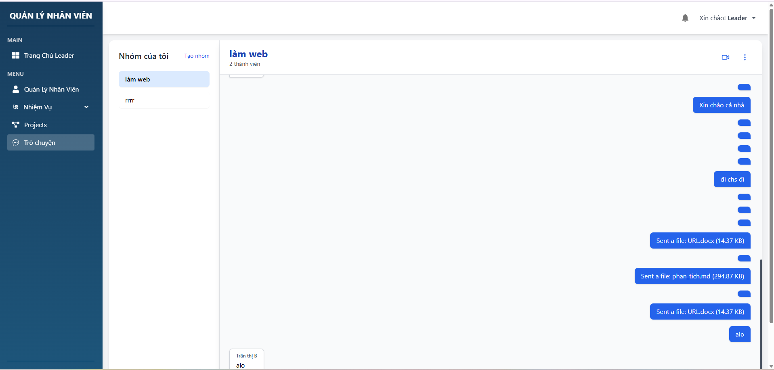



- Ảnh này đã đổ api tạo nhóm, thêm thành viên, xóa thành viên, xem thành viên, rời nhóm.

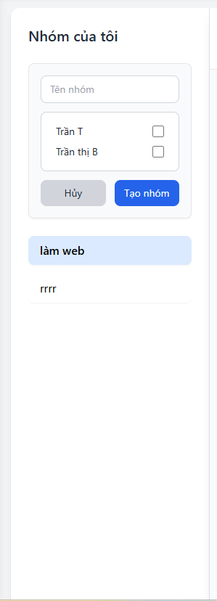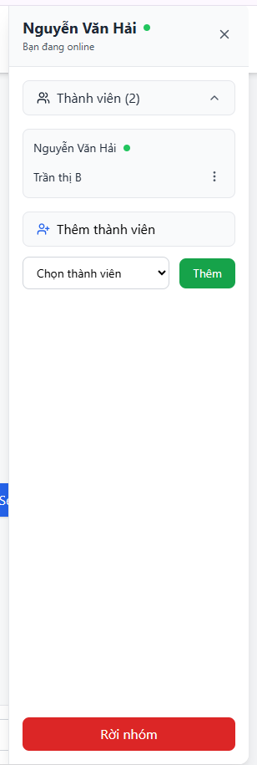

- Ảnh này là Video Call: đang trong quá trình làm và đổ dữ liệu api.

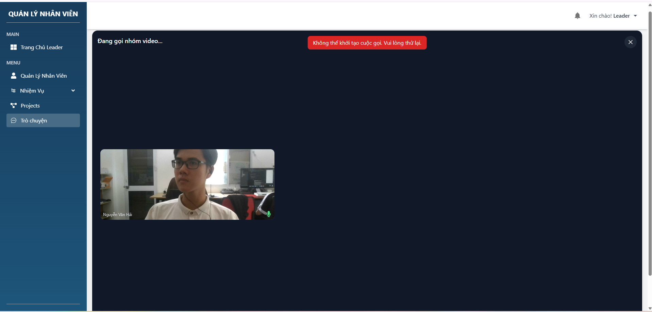



**Trang Member:**

1. Trang chủ: chưa làm giao diện

2. Nhiệm vụ: đã đổ api

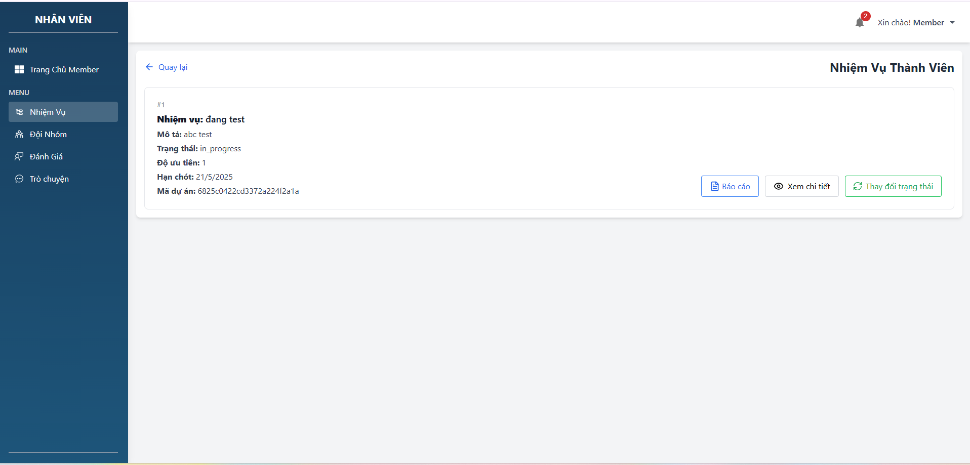

2.1. Báo cáo nhiệm vụ: chưa đổ api

2.2. Xem chi tiết: chưa đổ api

2.3. Thay đổi trang thái: chưa đổ api

3. Danh sách đội nhóm: đã đổ api

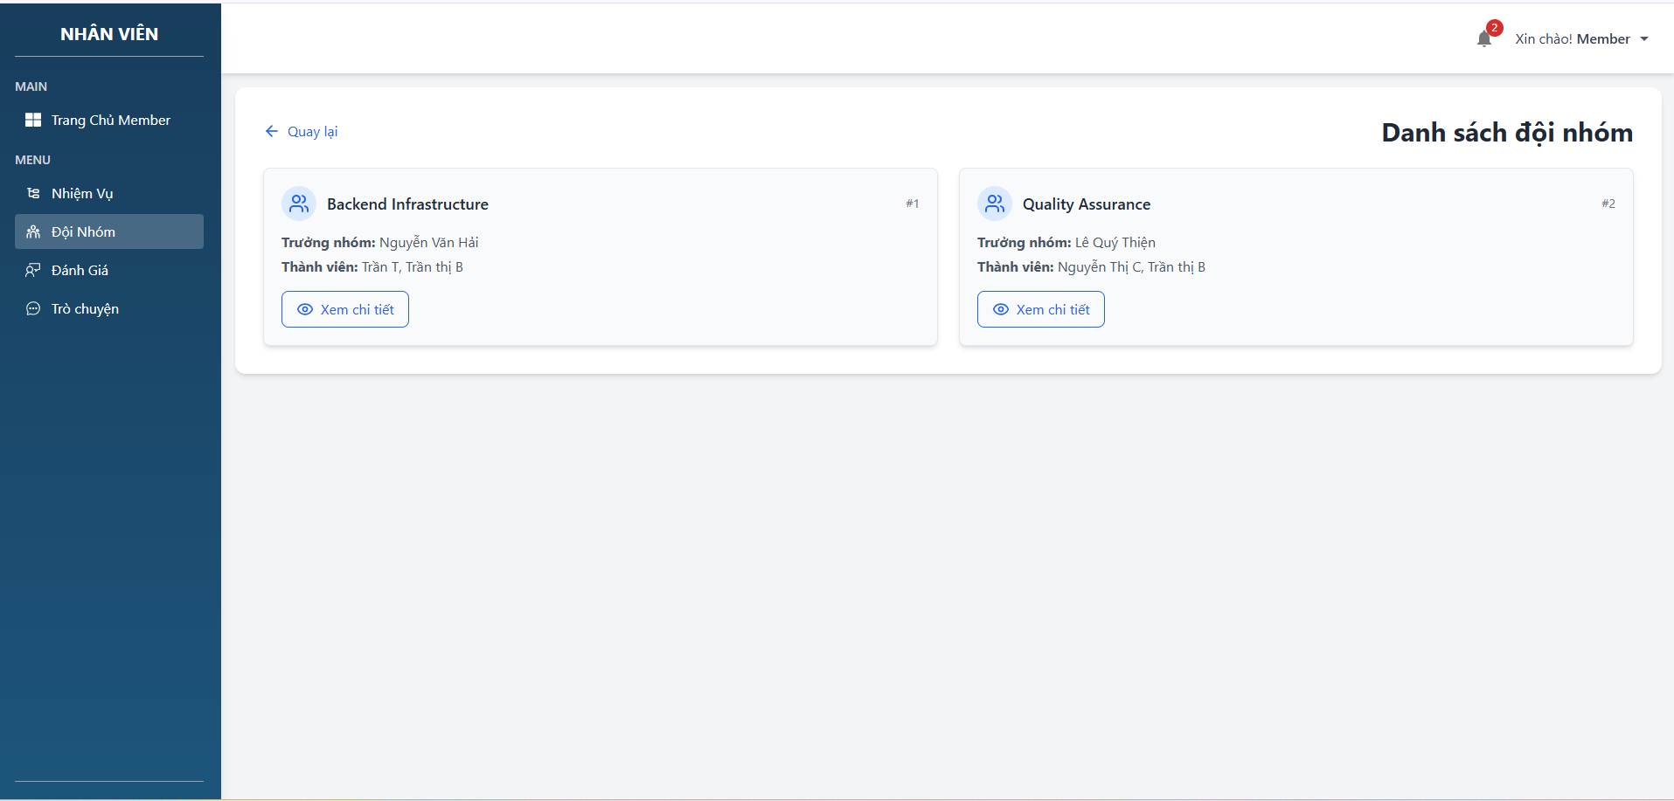

3.1. Xem chi tiết: chưa đổ api

4. Đánh giá: chưa đổ api, chỉ mới là dữ liệu mẫu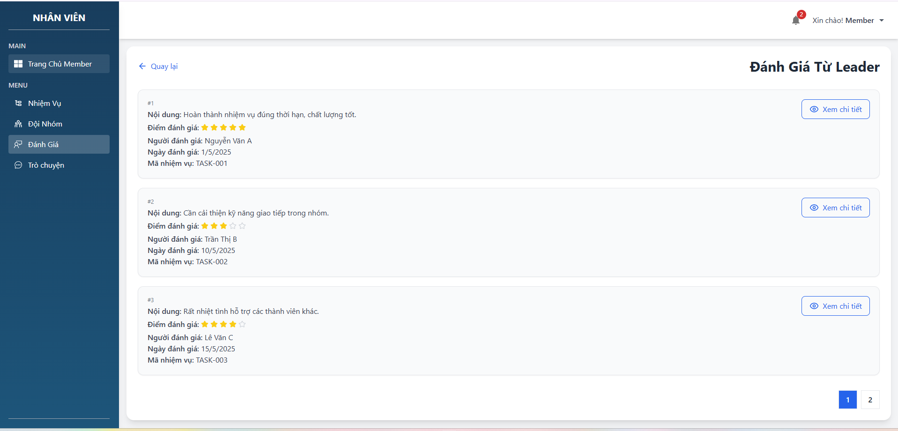

4.1 Xem chi tiết: chưa đổ api

5. Trò chuyện: đang trong quá trình làm và test (còn thiếu sót rất nhiều thứ)

- Ảnh này là đã đổ api trò chuyện các member và leader thành công

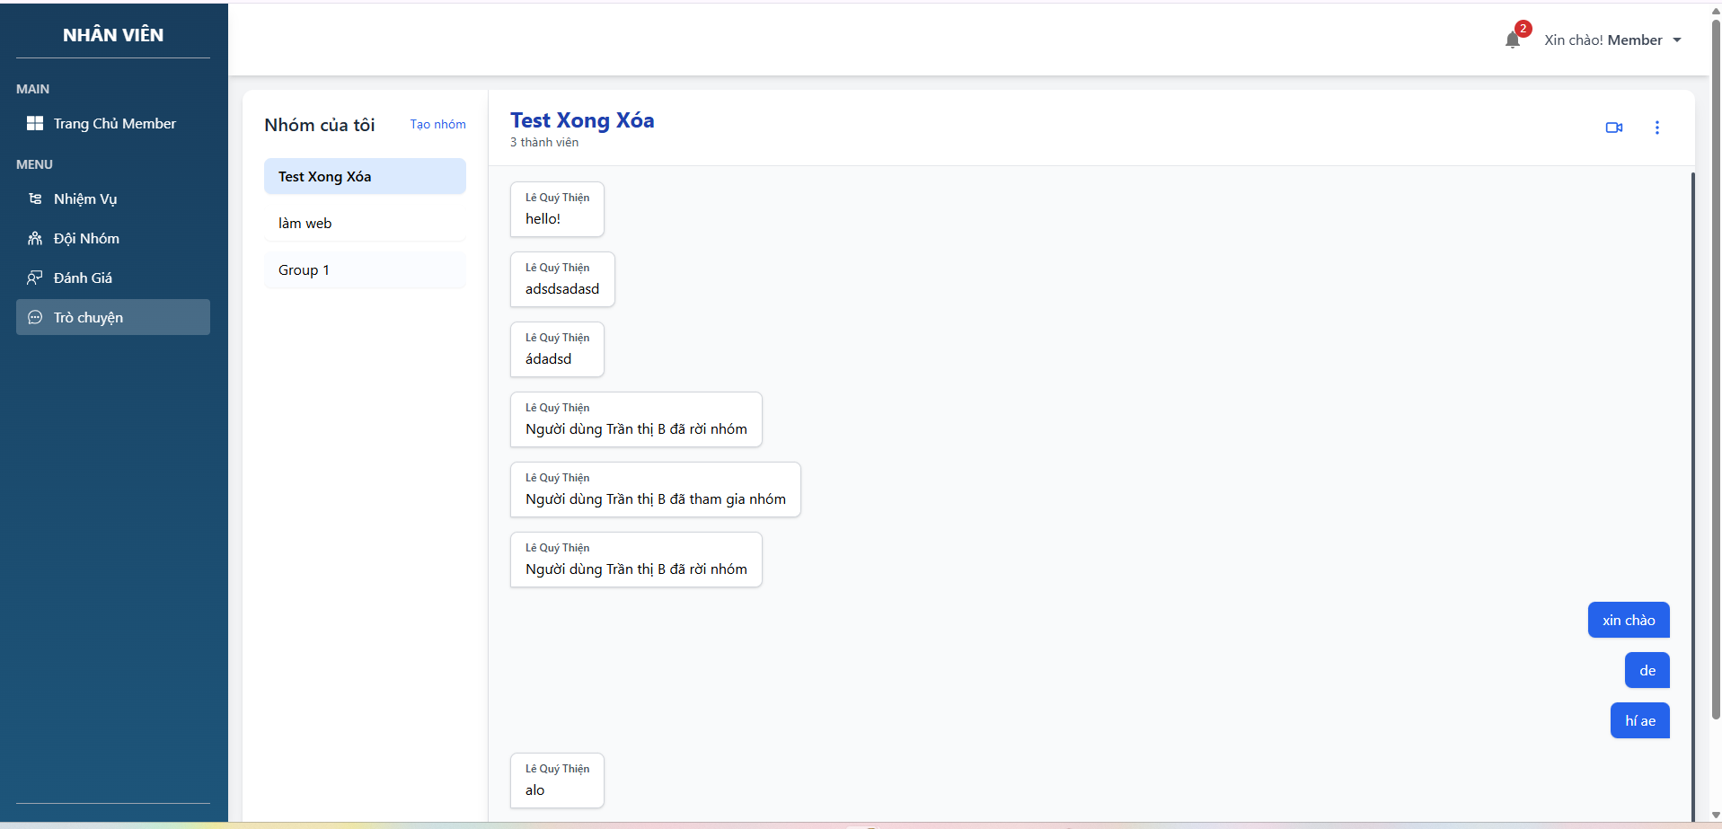



- Và bên này cũng đã đổ api, tạo nhóm, thêm thành viên, xóa thành viên, xem số thành viên có trong nhóm, và rời nhóm.

- Chức năng Video Call: đang trong quá trình làm và test để hoàn thiện.

- Company, Leader và Member đều có thể nhận thông báo, đánh thông báo đã xem, chưa xem, xóa thông báo.

